

**ĐẠI HỌC ĐÀ NẴNG**

**TRƯỜNG ĐẠI HỌC BÁCH KHOA**

**KHOA CÔNG NGHỆ THÔNG TIN**



**BÁO CÁO**

**ĐỒ ÁN CÔNG NGHỆ PHẦN MỀM**

**ĐỀ TÀI:**

**Phần mềm hỗ trợ tìm kiếm phòng trọ tại Đà Nẵng**

**GIẢNG VIÊN HƯỚNG DẪN**

**PGS.TS. NGUYỄN TẤN KHÔI**

**SINH VIÊN THỰC HIỆN**

**Họ và tên MSSV Lớp sinh hoạt**

**1. Nguyễn Tấn Lộc 102220155 22T_DT3**

**2. Nguyễn Quốc Lam 102220154 22T_DT3**

**Đà Nẵng, 12/2024**

# LỜI NÓI ĐẦU

Những năm gần đây, vai trò của hệ thống thông tin trong doanh nghiệp đang càng ngày lớn mạnh. Từ chỗ chỉ sử dụng để hỗ trợ một số hoạt động trong văn phòng, hệ thống thông tin đã trở nên có vai trò chiến lược trong doanh nghiệp. Đặc biệt những thành tựu trong công nghệ thông tin đã khiến doanh nghiệp ngày càng chú ý hơn tới việc áp dụng nó để gia tăng ưu thế cạnh tranh và tạo cơ hội cho mình. Hiện nay trào lưu ứng dụng thành tựu công nghệ thông tin không chỉ giới hạn trong chỉ doanh nghiệp lớn tầm cỡ đa quốc gia, mà còn lan rộng trong tất cả doanh nghiệp, kể cả những doanh nghiệp vừa và nhỏ ở những nước đang phát triển.

Tuy nhiên việc ứng dụng thành tựu công nghệ thông tin không phải đơn giản, ngay với cả những doanh nghiệp lớn, dồi dào nguồn tài lực, nhân lực và kinh nghiệm. Một ứng dụng thành công trong doanh nghiệp này cũng chưa chắc thành công trong doanh nghiệp khác. Trong thời đại công nghệ số hiện nay, việc tìm kiếm một nơi ở phù hợp đã trở nên dễ dàng và tiện lợi hơn bao giờ hết. Phần mềm của chúng em ra đời với mục tiêu cung cấp cho người dùng một công cụ hiệu quả, nhanh chóng và đáng tin cậy trong việc tìm kiếm và lựa chọn phòng trọ. Với giao diện thân thiện, tính năng tìm kiếm thông minh chúng em hy vọng sẽ giúp người dùng tiết kiệm thời gian và công sức, đồng thời mang lại trải nghiệm tốt nhất. Vì thời gian thực hiện không nhiều, nên chắc chắn còn nhiều thiếu sót, mong được nhận được sự góp ý từ thầy/cô.

Trân trọng cảm ơn!

**MỤC LỤC**

LỜI NÓI ĐẦU 2

MỤC LỤC 3

MỤC LỤC HÌNH ẢNH VÀ BẢNG 4

1. Hiện trạng và Yêu cầu 6

1.1 Mục đích 6

1.2 Hiện trạng 6

1.3 Tổng quan về phần mềm 7

1.4 Đặc tả Use case 7

1.5 Sơ đồ lớp 29

2. Phân tích 30

2.1 Phát hiện thực thể 30

2.2 Mô hình hoạt động 30

3. Thiết kế 38

3.1 Thiết kế cơ sở dữ liệu 38

3.2 Phân tích và ứng dụng cấu trúc dữ liệu trong hệ thống 39

4. Thiết kế giao diện 42

4.1 Cấu trúc thư mục code 42

4.2 Giao diện chương trình 42

5. Cài đặt thử nghiệm 58

6. Tổng kết 59

6.1 Kết quả đạt được 59

6.2 Đánh giá ưu, khuyết điểm 59

6.3 Hướng phát triển tương lai 59

7. Tài liệu tham khảo 60

**MỤC LỤC HÌNH ẢNH VÀ BẢNG**

**Bảng**

Bảng 1. Use-Case đăng nhập

Bảng 2. Use-Case đăng ký

Bảng 3. Use-Case đăng xuất

Bảng 4. Use-Case quên mật khẩu

Bảng 5. Use-Case đổi mật khẩu

Bảng 6. Use-Case Xem thông tin dãy trọ

Bảng 7. Use-Case Tìm kiếm dãy trọ

Bảng 8. Use-Case Đăng ký đặt phòng

Bảng 10. Use-Case Quản lí dãy trọ

Bảng 11. Use-Case Quản lí người thuê

Bảng 12. Use-Case Duyệt yêu cầu thuê phòng

Bảng 13. Use-Case Đăng bài thêm dãy trọ

Bảng 14. Use-Case Quản lí thông báo, bình luận

Bảng 15. Use-Case Quản lí tài khoản

Bảng 16. Use-Case Quản lí bài đăng

**Hình ảnh**

Hình 1. Sơ đồ use-case tổng quan

Hình 2. Sơ đồ use-case theo Người thuê

Hình 3. Sơ đồ phân rã use-case theo Chủ cho thuê

Hình 4. Sơ đồ phân rã use-case theo Admin

Hình 5 . Sơ đồ lớp của hệ thống

Hình 6. Sơ đồ hoạt động đăng nhập vào hệ thống

Hình 7. Sơ đồ hoạt động của người thuê

Hình 8. Sơ đồ hoạt động quản lý dãy, phòng trọ của chủ trọ

Hình 9. Sơ đồ hoạt động quản lý người thuê và đăng bài viết của chủ trọ

Hình 10. Sơ đồ hoạt động quản lý bình luận của Admin

Hình 11. Sơ đồ hoạt động quản lý tài khoản của Admin

Hình 12. Sơ đồ hoạt động quản lý bài viết của Admin

Hình 13. Sơ đồ cơ sở dữ liệu của hệ thống

Hình 14. Mô tả mô hình 3 lớp

Hình 15. Ví dụ minh họa việc sử dụng List và thư viện kết nối tới CSDL

Hình 16. Lưu cấu trúc source code theo mô hình 3 lớp

Hình 17. Trang chủ

Hình 18. Giao diện đăng nhập

Hình 19. Giao diện đăng ký

Hình 20. Giao diện xem thông tin cá nhân

Hình 21. Giao diện đổi mật khẩu

Hình 22. Chức năng tìm kiếm theo vị trí

Hình 23. Chức năng tìm kiếm theo giá

Hình 24. Xem thông tin phòng

Hình 25. Xem các bình luận đánh giá

Hình 26. Giao diện đăng ký đặt phòng

Hình 27. Giao diện Xem danh sách phòng

Hình 28. Giao diện Lịch sử yêu cầu cho thuê phòng trọ

Hình 29. Giao diện quản lý dãy trọ

Hình 30. Thêm thành công phòng trọ

Hình 31. Xóa thành công dãy trọ

Hình 32. Giao diện đăng bài viết

Hình 33. Chọn hình ảnh từ máy tính

Hình 34. Giao diện duyệt yêu cầu

Hình 35. Hình ảnh chi tiết thông tin người thuê

Hình 36. Giao diện danh sách bài đăng

Hình 37. Giao diện danh sách người thuê

Hình 38. Trang chủ Admin

Hình 39. Giao diện thông tin, số liệu

Hình 40. Giao diện quản lý bài đăng

Hình 41. Giao diện quản lý bình luận

Hình 42. Giao diện chi tiết bài đăng

Hình 43. Giao diện quản lý tài khoản

Hình 44. Tìm kiếm tài khoản

Hình 45. Các nút bổ trợ

# Hiện trạng và Yêu cầu

## Mục đích

Phần mềm hỗ trợ tìm kiếm phòng trọ được phát triển với mục đích chính là mang đến cho người dùng một giải pháp hiệu quả và tiện lợi trong việc tìm kiếm chỗ ở. Với nhu cầu tìm kiếm phòng trọ ngày càng tăng cao, chúng tôi hiểu rằng việc tìm được một nơi ở phù hợp có thể gặp nhiều khó khăn và tốn thời gian. Do đó, người dùng có thể tiết kiệm được thời gian và công sức, nhận được thông tin chính xác và tạo kết nối được giữa người thuê và chủ nhà.

## Hiện trạng

Hiện trạng: Hiện nay, nhu cầu tìm kiếm phòng trọ ngày càng gia tăng, đặc biệt là ở các thành phố lớn và các khu vực gần trường học, khu công nghiệp, và trung tâm thương mại. Tuy nhiên, quá trình này vẫn gặp nhiều khó khăn và thách thức:

- Thông tin phân tán và không đầy đủ: Người tìm phòng trọ thường phải thu thập thông tin từ nhiều nguồn khác nhau như mạng xã hội, trang web, tờ rơi, và môi giới. Điều này không chỉ tốn thời gian mà còn dễ dẫn đến tình trạng thông tin không đầy đủ hoặc không chính xác.

- Khó khăn trong việc xác thực thông tin: Nhiều người thuê gặp phải các tình huống thông tin phòng trọ không đúng sự thật, dẫn đến mất thời gian và chi phí đi lại để kiểm tra.

- Thiếu công cụ hỗ trợ tìm kiếm hiệu quả: Phần lớn các công cụ hiện có chưa đáp ứng được yêu cầu tìm kiếm linh hoạt, khó lọc theo các tiêu chí cụ thể như giá cả, vị trí, tiện ích kèm theo, và điều kiện thuê.

Yêu cầu:

- Tích hợp thông tin phong phú và đáng tin cậy: Phần mềm cần tổng hợp và cung cấp thông tin chi tiết từ nhiều nguồn uy tín, đảm bảo tính chính xác và cập nhật liên tục.

- Tính năng tìm kiếm và lọc thông minh: Cung cấp các công cụ tìm kiếm nâng cao cho phép người dùng dễ dàng lọc kết quả theo các tiêu chí như vị trí, giá thuê, diện tích, tiện ích đi kèm, và các điều kiện thuê khác.

- Giao diện thân thiện và dễ sử dụng: Thiết kế giao diện đơn giản, trực quan giúp người dùng dễ dàng thao tác và tìm kiếm thông tin một cách nhanh chóng.

- Chức năng xác thực thông tin: Phần mềm nên có các biện pháp kiểm duyệt và xác thực thông tin từ chủ nhà, đảm bảo người thuê nhận được thông tin chính xác và đáng tin cậy.

- Tính năng kết nối trực tiếp: Cho phép người thuê liên hệ trực tiếp với chủ nhà hoặc người cho thuê thông qua ứng dụng, hỗ trợ trao đổi và thương lượng nhanh chóng.

## Tổng quan về phần mềm

Tìm kiếm nâng cao: Cho phép người dùng tìm kiếm phòng trọ theo nhiều tiêu chí khác nhau như giá cả, vị trí.

Thông tin chi tiết: Cung cấp thông tin chi tiết về phòng trọ, bao gồm hình ảnh, mô tả, giá cả, và các điều kiện thuê.

Đánh giá và nhận xét: Cho phép người dùng để lại đánh giá và nhận xét về các phòng trọ, giúp những người khác có thêm thông tin tham khảo.

Liên Hệ Trực Tiếp: Tích hợp chức năng liên hệ trực tiếp với chủ nhà hoặc người quản lý phòng trọ thông qua ứng dụng.

Tiết kiệm thời gian: Giúp người dùng nhanh chóng tìm thấy phòng trọ phù hợp mà không cần phải tìm kiếm trên nhiều nền tảng khác nhau.

Thông Tin Đáng Tin Cậy: Các thông tin về phòng trọ được xác thực, đảm bảo tính chính xác và cập nhật.

Trải nghiệm người dùng tốt hơn: Giao diện thân thiện, dễ sử dụng, giúp người dùng dễ dàng thao tác và tìm kiếm.

## Đặc tả Use case

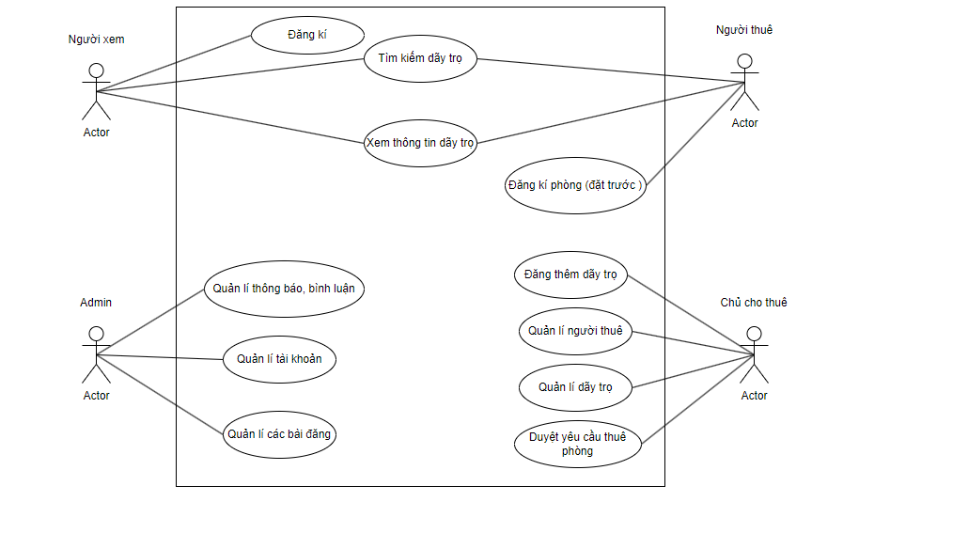

Hình 1. Sơ đồ use-case tổng quan

Người dùng chủ yếu:

- Khách + Người thuê (những người đã có tài khoản đăng nhập)

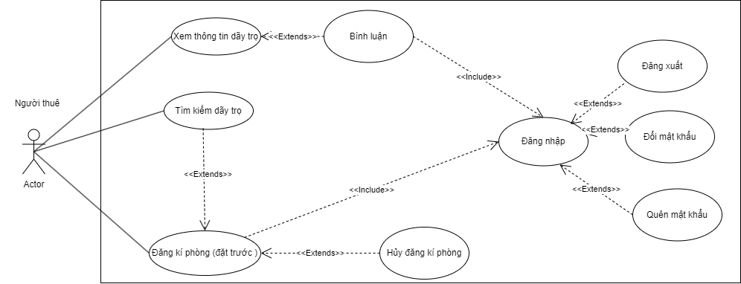

Hình 2. Sơ đồ use-case theo Người thuê

|  |  |  |  |  |  |
| --- | --- | --- | --- | --- | --- |
| **Mã Use case** | UC001 | | **Tên Use case** | | Đăng nhập |
| **Tác nhân** | Người thuê, người chủ cho thuê, Admin(quản trị viên) | | | | |
| **Mô tả** | Tác nhân đăng nhập vào hệ thống để sử dụng các chức năng hệ thống | | | | |
| **Sự kiện kích hoạt** | Click vào nút đăng nhập (nếu đã có tài khoản trước đó) trên giao diện khi chạy chương trình | | | | |
| **Tiền điều kiện** | Tác nhân đã có tài khoản đăng nhập trên hệ thống | | | | |
| **Luồng sự kiện chính(Thành công)** | **STT** | **Thực hiện bởi** | | **Hành động** | |
| 1 | Tác nhân | | Chọn vào chức năng đăng nhập | |
| 2 | Hệ thống | | Hiển thị giao diện chức năng đăng nhập | |
| 3 | Tác nhân | | Nhập tên tài khoản và mật khẩu | |
| 4 | Tác nhân | | Tiếp tục click chọn vào nút đăng nhập | |
| 5 | Hệ thống | | Kiểm tra xem các bước nhập đã đúng hay chưa và đã nhập đầy đủ các ô trống hay chưa | |
| 6 | Hệ thống | | Kiểm tra tên tài khoản và mật khẩu đã đúng với dữ liệu được lưu trong hệ thống hay chưa | |
| 7 | Hệ thống | | Thông báo: Đăng nhập thành công.Hiển thị các chức năng phù hợp với tác nhân | |
| **Luồng sự kiện thay thế** | **STT** | **Thực hiện bởi** | | **Hành động** | |
| 5.1 | Hệ thống | | Thông báo lỗi: Nhập đầy đủ thông tin vào các ô trống (nếu tác nhân nhập thiếu) | |
| 6.1 | Hệ thống | | Thông báo lỗi: Sai tên tài khoản/ mật khẩu (nếu tìm không thấy tên tài khoản và mật khẩu trong hệ thống) | |
| **Hậu điều kiện** | Tác nhân đăng nhập vào hệ thống thành công | | | | |

Bảng 1. Use-Case đăng nhập

|  |  |  |  |  |  |
| --- | --- | --- | --- | --- | --- |
| **Mã Use case** | UC002 | | **Tên Use case** | | Đăng ký |
| **Tác nhân** | Khách | | | | |
| **Mô tả** | Tác nhân đăng ký tài khoản để có thể sử dụng các chức năng của hệ thống | | | | |
| **Sự kiện kích hoạt** | Click vào nút đăng ký (nếu chưa có tài khoản) hiển thị trên giao diện khi chạy chương trình | | | | |
| **Tiền điều kiện** | Tác nhân chưa có tài khoản trước đó | | | | |
| **Luồng sự kiện chính(Thành công)** | **STT** | **Thực hiện bởi** | | **Hành động** | |
| 1 | Tác nhân | | Chọn vào chức năng đăng ký | |
| 2 | Hệ thống | | Hiển thị giao diện chức năng đăng ký | |
| 3 | Tác nhân | | Nhập thông tin mô tả (tên, năm sinh, tên tài khoản, mật khẩu, SĐT,…) | |
| 4 | Tác nhân | | Tiếp tục click chọn vào nút đăng ký tài khoản | |
| 5 | Hệ thống | | Kiểm tra xem các bước nhập đã đúng hay chưa và đã nhập đầy đủ các ô trống hay chưa | |
| 6 | Hệ thống | | Kiểm tra mật khẩu nhập lại và mật khẩu đã trùng nhau hay chưa | |
| 7 | Hệ thống | | Lưu thông tin và thông báo đã đăng ký thành công | |
| **Luồng sự kiện thay thế** | **STT** | **Thực hiện bởi** | | **Hành động** | |
| 5.1 | Hệ thống | | Thông báo lỗi: Nhập đầy đủ thông tin vào các ô trống (nếu tác nhân nhập thiếu) | |
| 6.1 | Hệ thống | | Thông báo lỗi: Mật khẩu nhập lại không giống với mật khẩu. Yêu cầu nhập lại | |
| **Hậu điều kiện** | Tài khoản đã được lưu trữ vào hệ thống | | | | |

Bảng 2. Use-Case đăng ký

|  |  |  |  |  |  |
| --- | --- | --- | --- | --- | --- |
| **Mã Use case** | UC003 | | **Tên Use case** | | Đăng xuất |
| **Tác nhân** | Người thuê, người chủ cho thuê, Admin(quản trị viên) | | | | |
| **Mô tả** | Tác nhân đăng xuất để ngừng sử dụng các chức năng trong hệ thống | | | | |
| **Sự kiện kích hoạt** | Trên giao diện của hệ thống click vào dropbox: Xem thông tin, Đổi mật khẩu, Đăng xuất. Chọn vào đăng xuất. | | | | |
| **Tiền điều kiện** | Tác nhân đã đăng nhập vào hệ thống | | | | |
| **Luồng sự kiện chính(Thành công)** | **STT** | **Thực hiện bởi** | | **Hành động** | |
| 1 | Tác nhân | | Chọn vào chức năng đăng xuất | |
| 2 | Hệ thống | | Thông báo: Bạn có muốn đăng xuất không ? (Có hoặc Không) | |
| 3 | Tác nhân | | Chọn Có: đăng xuất ra khỏi hệ thống, chọn Không: tiếp tục sử dụng hệ thống | |
| **Luồng sự kiện thay thế** | Không | | | | |
| **Hậu điều kiện** | Tác nhân đăng nhập vào hệ thống thành công | | | | |

Bảng 3. Use-Case đăng xuất

|  |  |  |  |  |  |
| --- | --- | --- | --- | --- | --- |
| **Mã Use case** | UC004 | | **Tên Use case** | | Quên mật khẩu |
| **Tác nhân** | Người thuê, người chủ cho thuê, Admin(quản trị viên) | | | | |
| **Mô tả** | Tác nhân quên mật khẩu và muốn tìm lại mật khẩu của mình | | | | |
| **Sự kiện kích hoạt** | Sau khi chọn nút đăng nhập và thất bại, hiển thị ra nút quên mật khẩu cho tác nhân click vào hoặc tác nhân có thể click vào nút quên mật khẩu ngay từ đầu | | | | |
| **Tiền điều kiện** | Tác nhân đã có tài khoản đăng nhập trên hệ thống | | | | |
| **Luồng sự kiện chính(Thành công)** | **STT** | **Thực hiện bởi** | | **Hành động** | |
| 1 | Tác nhân | | Chọn vào chức năng quên mật khẩu | |
| 2 | Hệ thống | | Hiển thị giao diện chức năng quên mật khẩu | |
| 3 | Tác nhân | | Nhập tên tài khoản và số điện thoại | |
| 4 | Tác nhân | | Tiếp tục click chọn vào nút kiểm tra | |
| 5 | Hệ thống | | Kiểm tra xem các bước nhập đã đúng hay chưa và đã nhập đầy đủ các ô trống hay chưa | |
| 6 | Hệ thống | | Kiểm tra tên tài khoản và số điện thoại đã đúng với dữ liệu được lưu trong hệ thống hay chưa | |
| 7 | Hệ thống | | Hiển thị mật khẩu của người dùng ra màn hình | |
| **Luồng sự kiện thay thế** | **STT** | **Thực hiện bởi** | | **Hành động** | |
| 5.1 | Hệ thống | | Thông báo lỗi: Nhập đầy đủ thông tin vào các ô trống (nếu tác nhân nhập thiếu) | |
| 6.1 | Hệ thống | | Thông báo lỗi: Sai tên tài khoản/ số điện thoại(nếu tìm không thấy tên tài khoản và số điện thoại trong hệ thống) | |
| **Hậu điều kiện** | Tác nhân tìm lại mật khẩu thành công | | | | |

Bảng 4. Use-Case quên mật khẩu

|  |  |  |  |  |  |
| --- | --- | --- | --- | --- | --- |
| **Mã Use case** | UC005 | | **Tên Use case** | | Đổi mật khẩu |
| **Tác nhân** | Người thuê, người chủ cho thuê, Admin(quản trị viên) | | | | |
| **Mô tả** | Tác nhân muốn đổi mật khẩu để tăng bảo mật cho tài khoản | | | | |
| **Sự kiện kích hoạt** | Trên giao diện của hệ thống click vào dropbox: Xem thông tin, Đổi mật khẩu, Đăng xuất. Chọn vào đổi mật khẩu | | | | |
| **Tiền điều kiện** | Tác nhân đã đăng nhập vào hệ thống | | | | |
| **Luồng sự kiện chính(Thành công)** | **STT** | **Thực hiện bởi** | | **Hành động** | |
| 1 | Tác nhân | | Chọn vào chức năng đổi mật khẩu | |
| 2 | Hệ thống | | Hiển thị giao diện đổi mật khẩu | |
| 3 | Tác nhân | | Nhập mật khẩu cũ, mật khẩu mới và nhập lại mật khẩu mới | |
| 4 | Tác nhân | | Tiếp tục click chọn vào nút đổi mật khẩu | |
| 5 | Hệ thống | | Kiểm tra xem các bước nhập đã đúng hay chưa và đã nhập đầy đủ các ô trống hay chưa | |
| 6 | Hệ thống | | Kiểm tra mật khẩu cũ với tài khoản đã đăng nhập đúng với cơ sở dữ liệu hay chưa | |
| 7 | Hệ thống | | Kiểm tra mật khẩu mới đã trùng với mật khẩu nhập lại hay chưa | |
| 8 | Hệ thống | | Thông báo: Đổi mật khẩu thành công. Bạn muốn duy trì đăng nhập? (Có hoặc không) | |
| 9 | Tác nhân | | Chọn có để tiếp tục sử dụng hệ thống hoặc chọn không để đăng xuất. | |
| **Luồng sự kiện thay thế** | **STT** | **Thực hiện bởi** | | **Hành động** | |
| 5.1 | Hệ thống | | Thông báo lỗi: Nhập đầy đủ thông tin vào các ô trống (nếu tác nhân nhập thiếu) | |
| 6.1 | Hệ thống | | Thông báo lỗi: Mật khẩu cũ nhập sai | |
| 7.1 | Hệ thống | | Thông báo lỗi: Mật khẩu mới chưa trùng khớp với mật khẩu nhập lại | |
| **Hậu điều kiện** | Tác nhân đã đổi mật khẩu công. Mật khẩu mới đã được lưu vào hệ thống | | | | |

Bảng 5. Use-Case đổi mật khẩu

|  |  |  |  |
| --- | --- | --- | --- |
| **Mã Use case** | UC006 | **Tên Use case** | Xem thông tin dãy trọ |
| **Tác nhân** | Khách, Người thuê | | |
| **Mô tả** | Thực hiện tác vụ xem thông tin dãy trọ trên Hệ thống | | |
| **Sự kiện kích hoạt** | Click Menu "Xem thông tin dãy trọ" trên giao diện người dùng | | |
| **Tiền sự kiện** | Đăng nhập thành công vào hệ thống | | |
| **Luồng sự kiện chính**  **( Thành công )** | **STT** | **Thực hiện bởi** | **Hành động** |
| 1 | Tác nhân | Chọn "Xem thông tin dãy trọ" từ danh sách chức năng |
| 2 | Hệ thống | Hiển thị danh sách các dãy trọ có sẵn |
| 3 | Tác nhân | Chọn một dãy trọ cụ thể để xem thông tin chi tiết |
| 4 | Hệ thống | Hiển thị thông tin chi tiết của dãy trọ đó, bao gồm các thông tin như địa chỉ, số phòng, giá thuê, tiện ích, mô tả v.v. |
| **Luồng sự kiện thay thế** | **STT** | **Thực hiện bởi** | **Hành động** |
| 5.1 | Hệ thống | Thông báo: Không tìm thấy dãy trọ nào trong hệ thống |
| **Hậu sự kiên** | Khách đã xem được thông tin chi tiết của dãy trọ hoặc nhận được thông báo lỗi nếu không tìm thấy dãy trọ nào. | | |

Bảng 6. Use-Case Xem thông tin dãy trọ

|  |  |  |  |
| --- | --- | --- | --- |
| **Mã Use case** | UC007 | **Tên Use case** | Tìm kiếm dãy trọ |
| **Tác nhân** | Người thuê | | |
| **Mô tả** | Thực hiện quy trình tìm kiếm dãy trọ theo các tiêu chí nhất định trên hệ thống. | | |
| **Sự kiện kích hoạt** | Click Menu "Tìm kiếm dãy trọ" trên giao diện người dùng | | |
| **Tiền sự kiện** | Đăng nhập thành công vào hệ thống | | |
| **Luồng sự kiện chính**  **( Thành công )** | **STT** | **Thực hiện bởi** | **Hành động** |
| 1 | Tác nhân | Chọn chức năng “ Tìm kiếm dãy trọ” |
| 2 | Hệ thống | Hiển thị giao diện chức năng tìm kiếm |
| 3 | Tác nhân | Nhập các tiêu chí tìm kiếm như địa điểm, giá thuê, số lượng phòng, tiện ích, v.v. |
| 4 | Tác nhân | Yêu cầu tìm kiếm |
| 5 | Hệ thống | Tra cứu trong cơ sở dữ liệu dãy trọ dựa trên các tiêu chí đã nhập. |
| 6 | Hệ thống | Hiển thị danh sách các dãy trọ phù hợp với các tiêu chí tìm kiếm. |
| **Luồng sự kiện thay thế** | **STT** | **Thực hiện bởi** | **Hành động** |
| 6.1 | Hệ thống | Không tìm thấy dãy trọ nào phù hợp với các tiêu chí tìm kiếm. |
| **Hậu sự kiên** | Người dùng đã thực hiện tìm kiếm dãy trọ và có thể xem được danh sách các dãy trọ phù hợp hoặc nhận được thông báo lỗi nếu không tìm thấy dãy trọ nào. | | |

Bảng 7. Use-Case Tìm kiếm dãy trọ

|  |  |  |  |  |
| --- | --- | --- | --- | --- |
| **Mã Use case** | UC008 | | **Tên Use case** | Đăng ký đặt phòng |
| **Tác nhân** | Người thuê | | | |
| **Mô tả** | Thực hiện đăng ký cọc phòng khi muốn đăng ký phòng với người chủ cho thuê | | | |
| **Sự kiện kích hoạt** | Click Menu "Tìm kiếm dãy trọ" trên giao diện người dùng | | | |
| **Tiền sự kiện** | Đăng nhập thành công vào hệ thống | | | |
| **Luồng sự kiện chính**  **( Thành công )** | **STT** | | **Thực hiện bởi** | **Hành động** |
| 1 | | Tác nhân | Chọn chức năng Đăng ký phòng |
| 2 | | Hệ thống | Hiển thị giao diện chức năng đăng ký phòng |
| 3 | | Tác nhân | Nhập các thông tin cần thiết như tên, quê quán, năm sinh, CCCD,… |
| 4 | | Hệ thống | Kiểm tra các thông tin đã nhập đã đúng và đủ hay chưa |
| 5 | | Tác nhân | Chọn nút đăng ký đặt phòng |
| 6 | | Hệ thống | Hiển thị thông báo: Đã gửi đi yêu cầu thành công |
| **Luồng sự kiện thay thế** | **STT** | **Thực hiện bởi** | | **Hành động** |
| 4.1 | Hệ thống | | Thông báo lỗi: Hãy nhập đầy đủ các thông tin cần thiết |
| **Hậu sự kiên** | Người dùng đã thực hiện tìm kiếm dãy trọ và có thể xem được danh sách các dãy trọ phù hợp hoặc nhận được thông báo lỗi nếu không tìm thấy dãy trọ nào. | | | |

Bảng 8. Use-Case Đăng ký đặt phòng

- Chủ cho thuê:

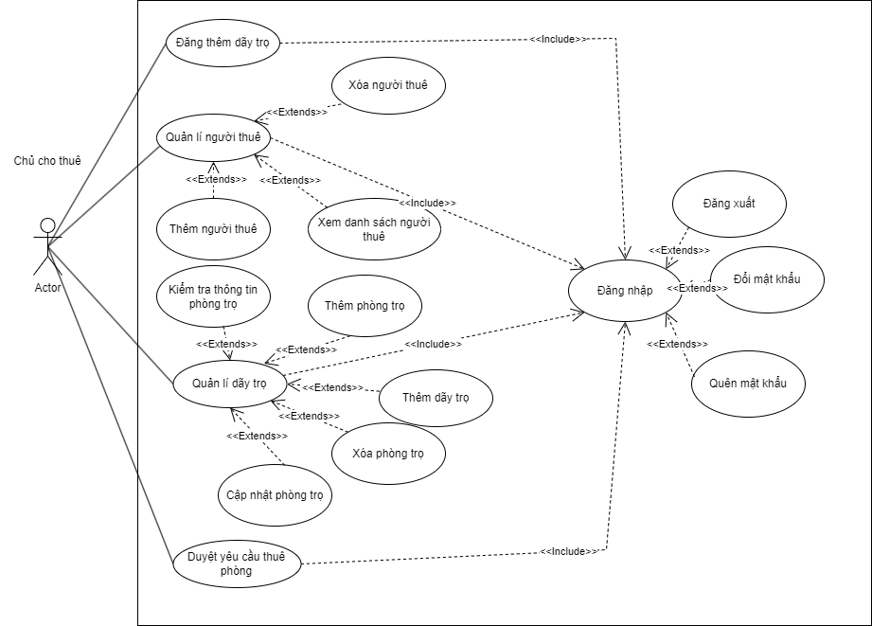

Hình 3. Sơ đồ phân rã use-case theo Chủ cho thuê

|  |  |  |  |
| --- | --- | --- | --- |
| **Mã Use case** | UC010 | **Tên Use case** | Quản lý dãy trọ |
| **Tác nhân** | Chủ trọ | | |
| **Mô tả** | Thực hiện các tác vụ như xem, sửa, xóa dãy trọ của chủ trọ | | |
| **Sự kiện kích hoạt** | Click nút “Tìm kiếm ”, “Xem”, “Sửa”, “Xóa “, ”thêm” tương  ứng với các sự kiện Tìm kiếm, xem danh sách, sửa, xóa, thêm thông tin dãy trọ | | |
| **Tiền sự kiện** | Đăng nhập thành công vào hệ thống | | |
| **Tìm kiếm(S-Search)**   |  |  |  |  | | --- | --- | --- | --- | | **Luồng sự kiện chính**  **( Thành công )** | **STT** | **Thực hiện bởi** | **Hành động** | | 1 | Tác nhân | Chọn chức năng tìm kiếm dãy trọ | | 2 | Hệ thống | Hiển thị giao diện chức năng tìm kiếm | | 3 | Tác nhân | Chọn các tiêu chí tìm kiếm như số dãy, số phòng… | | 4 | Tác nhân | Yêu cầu tìm kiếm | | 5 | Hệ thống | Tìm và lấy về thông tin dãy trọ thoả mãn các tiêu chí tìm kiếm | | **Luồng sự kiện thay thế** | **STT** | **Thực hiện bởi** | **Hành động** | | 5.1 | Hệ thống | Thông báo lỗi nếu không tìm thấy dãy trọ nào phù hợp với các tiêu chí tìm kiếm. |   **Xem(R – Read)**   |  |  |  |  | | --- | --- | --- | --- | | **Luồng sự kiện chính**  **( Thành công )** | **STT** | **Thực hiện bởi** | **Hành động** | | 1 | Tác nhân | Yêu cầu Xem danh sách các dãy trọ | | 2 | Hệ thống | Hiển thị danh sách dãy trọ của chủ trọ | | 3 | Tác nhân | Yêu cầu xem chi tiết một dãy trọ | | 4 | Hệ thống | Hiển thị chi tiết dãy trọ | | **Luồng sự kiện thay thế** | **STT** | **Thực hiện bởi** | **Hành động** | | 2.1 | Hệ thống | Thông báo nếu không có ít nhất một dãy trọ nào |   **Sửa(U – Update)**   |  |  |  |  | | --- | --- | --- | --- | | **Luồng sự kiện chính**  **( Thành công )** | **STT** | **Thực hiện bởi** | **Hành động** | | 1 | Chủ trọ | Chon chi tiết dãy trọ và yêu cầu sửa | | 2 | Hệ thống | Lấy thông tin chi tiết dãy trọ và hiển thị lên giao diện chức năng sửa | | 3 | Tác nhân | Chỉnh sủa các thông tin về dãy trọ, phòng trọ | | 4 | Hệ thống | Kiểm tra các trường nhập liệu | | 5 | Hệ thống | Cập nhật các thông tin chỉnh sửa và thông báo chỉnh sửa thành công | | **Luồng sự kiện thay thế** | **STT** | **Thực hiện bởi** | **Hành động** | | 5.1 | Hệ thống | Thông báo lỗi nếu các trường nhập liệu không đúng. |   **Xóa(D – Delete)**   |  |  |  |  | | --- | --- | --- | --- | | **Luồng sự kiện chính**  **( Thành công )** | **STT** | **Thực hiện bởi** | **Hành động** | | 1 | Tác nhân | Chọn dãy trọ cần xóa, yêu cầu xóa | | 2 | Hệ thống | Hiện thị thông báo yêu cầu người dùng xác nhận việc xóa | | 3 | Tác nhân | Xác nhận yêu cầu xóa | | 4 | Hệ thống | Xóa và thông báo xóa thành công | | **Luồng sự kiện thay thế** | **STT** | **Thực hiện bởi** | **Hành động** | | 4.1 | Hệ thống | Thông báo lỗi nếu xóa không thành công |   **Thêm(C-Create):**   |  |  |  |  | | --- | --- | --- | --- | | **Luồng sự kiện chính**  **( Thành công )** | **STT** | **Thực hiện bởi** | **Hành động** | | 1 | Tác nhân | Chọn chức năng thêm dãy trọ, phòng trọ | | 2 | Hệ thống | Hiển thị chức năng thêm mới dãy trọ, phòng trọ | | 3 | Tác nhân | Nhập thông tin phòng trọ, dãy trọ và yêu cầu thêm mới | | 4 | Hệ thống | Kiểm tra các trường nhập liệu | | 5 | Hệ thống | Thêm mới thông tin dãy trọ, phòng trọ | | **Luồng sự kiện thay thế** | **STT** | **Thực hiện bởi** | **Hành động** | | 5.1 | Hệ thống | Thông báo lỗi nếu các trường nhập liệu không đúng định dạng | | | | |
| **Hậu điều kiện** | Hiển thị những dãy trọ tương ứng với thông tin cần tìm kiếm; Cập nhật thành công, thông tin mới sẽ được lưu trữ vào hệ thống; Xóa thành công phòng trọ, dãy trọ khi không cần thiết; Dãy trọ tạo mới được lưu trữ trong cơ sở dữ liệu của hệ thống kèm theo trạng thái dãy trọ (Public hay Private) tương ứng với chức năng Mở khóa hay Khóa Thông báo, bình luận | | |

Bảng 10. Use-Case Quản lí dãy trọ

|  |  |  |  |
| --- | --- | --- | --- |
| **Mã Use case** | UC011 | **Tên Use case** | Quản lý người thuê |
| **Tác nhân** | Chủ trọ | | |
| **Mô tả** | Thực hiện các tác vụ như tìm kiếm, xem, sửa, xóa, thêm người thuê của chủ trọ | | |
| **Sự kiện kích hoạt** | Click nút “Tìm kiếm ”, “Xem”, “Sửa”, “Xóa “, “thêm” tương  ứng với các sự kiện Tìm kiếm, xem danh sách, sửa, xóa, thêm thông tin người thuê | | |
| **Tiền sự kiện** | Đăng nhập thành công vào hệ thống | | |
| **Tìm kiếm(S-Search)**   |  |  |  |  | | --- | --- | --- | --- | | **Luồng sự kiện chính**  **( Thành công )** | **STT** | **Thực hiện bởi** | **Hành động** | | 1 | Tác nhân | Chọn chức năng tìm kiếm người thuê | | 2 | Hệ thống | Hiển thị giao diện chức năng tìm kiếm | | 3 | Tác nhân | Chọn các tiêu chí tìm kiếm như số tên người thuê, ở phòng số mấy… | | 4 | Tác nhân | Yêu cầu tìm kiếm | | 5 | Hệ thống | Tìm và lấy về thông tin người thuê thoả mãn các tiêu chí tìm kiếm | | **Luồng sự kiện thay thế** | **STT** | **Thực hiện bởi** | **Hành động** | | 5.1 | Hệ thống | Thông báo lỗi nếu không tìm thấy người thuê nào phù hợp với các tiêu chí tìm kiếm. |   **Xem(R – Read)**   |  |  |  |  | | --- | --- | --- | --- | | **Luồng sự kiện chính**  **( Thành công )** | **STT** | **Thực hiện bởi** | **Hành động** | | 1 | Tác nhân | Yêu cầu xem danh sách các người thuê | | 2 | Hệ thống | Hiển thị danh sách người thuê của chủ trọ | | 3 | Tác nhân | Yêu cầu xem chi tiết một người thuê | | 4 | Hệ thống | Hiển thị chi tiết người thuê | | **Luồng sự kiện thay thế** | **STT** | **Thực hiện bởi** | **Hành động** | | 2.1 | Hệ thống | Thông báo nếu không có ít nhất một người thuê nào |   **Sửa(U – Update)**   |  |  |  |  | | --- | --- | --- | --- | | **Luồng sự kiện chính**  **( Thành công )** | **STT** | **Thực hiện bởi** | **Hành động** | | 1 | Tác nhân | Chon chi tiết người thuê cần sửa | | 2 | Hệ thống | Lấy thông tin chi tiết người thuê và hiển thị lên giao diện chức năng sửa | | 3 | Tác nhân | Chỉnh sủa các thông tin về người thuê | | 4 | Hệ thống | Kiểm tra các trường nhập liệu | | 5 | Hệ thống | Cập nhật các thông tin chỉnh sửa và thông báo chỉnh sửa thành công | | **Luồng sự kiện thay thế** | **STT** | **Thực hiện bởi** | **Hành động** | | 5.1 | Hệ thống | Thông báo lỗi nếu các trường nhập liệu không đúng. |   **Xóa(D – Delete)**   |  |  |  |  | | --- | --- | --- | --- | | **Luồng sự kiện chính**  **( Thành công )** | **STT** | **Thực hiện bởi** | **Hành động** | | 1 | Tác nhân | Chọn người thuê cần xóa, yêu cầu xóa | | 2 | Hệ thống | Hiện thị thông báo yêu cầu người dùng xác nhận việc xóa | | 3 | Tác nhân | Xác nhận yêu cầu xóa | | 4 | Hệ thống | Xóa và thông báo xóa thành công | | **Luồng sự kiện thay thế** | **STT** | **Thực hiện bởi** | **Hành động** | | 4.1 | Hệ thống | Thông báo lỗi nếu xóa không thành công |   **Thêm(C-Create):**   |  |  |  |  | | --- | --- | --- | --- | | **Luồng sự kiện chính**  **( Thành công )** | **STT** | **Thực hiện bởi** | **Hành động** | | 1 | Tác nhân | Chọn chức năng thêm người thuê | | 2 | Hệ thống | Hiển thị chức năng thêm mới người thuê | | 3 | Tác nhân | Nhập thông tin người thuê và yêu cầu thêm mới | | 4 | Hệ thống | Kiểm tra các trường nhập liệu | | 5 | Hệ thống | Thêm mới thông tin người thuê | | **Luồng sự kiện thay thế** | **STT** | **Thực hiện bởi** | **Hành động** | | 5.1 | Hệ thống | Thông báo lỗi nếu các trường nhập liệu không đúng định dạng | | | | |
| **Hậu điều kiện** | Hiển thị những người thuê tương ứng với thông tin cần tìm kiếm; Cập nhật thành công, thông tin mới sẽ được lưu trữ vào hệ thống; Xóa thành công người thuê khi không cần thiết; Người thuê được tạo mới được lưu trữ trong cơ sở dữ liệu của hệ thống. | | |

Bảng 11. Use-Case Quản lí người thuê

|  |  |  |  |
| --- | --- | --- | --- |
| **Mã Use case** | UC012 | **Tên Use case** | Duyệt yêu cầu thuê trọ |
| **Tác nhân** | Chủ trọ | | |
| **Mô tả** | Thực hiện tác vụ xem và duyệt các yêu cầu thuê phòng từ người đi thuê | | |
| **Sự kiện kích hoạt** | Click vào chức năng duyệt yêu cầu thuê phòng trên giao diện người dùng | | |
| **Tiền sự kiện** | Đăng nhập thành công vào hệ thống | | |
| **Luồng sự kiện chính**  **( Thành công )** | **STT** | **Thực hiện bởi** | **Hành động** |
| 1 | Tác nhân | Chọn chức năng duyệt yêu cầu thuê phòng trên giao diện |
| 2 | Hệ thống | Hiển thị danh sách các yêu cầu thuê phòng đang chờ duyệt. |
| 3 | Tác nhân | Chủ trọ xem thông tin chi tiết mỗi yêu cầu và quyết định duyệt hoặc từ chối từng yêu cầu thuê phòng |
| 4 | Hệ thống | Hệ thống sẽ cập nhật trạng thái của yêu cầu và lưu thông tin phòng trọ tương ứng |
| **Luồng sự kiện thay thế** | STT | **Thực hiện bởi** | **Hành động** |
| 2.1 | Hệ thống | Hệ thống sẽ thông báo nếu không có yêu cầu nào cần xử lý |
| **Hậu sự kiên** | Yêu cầu thuê phòng đã được duyệt hoặc từ chối và thông tin về phòng trống sẽ được cập nhật trong hệ thống. | | |

Bảng 12. Use-Case Duyệt yêu cầu thuê phòng

|  |  |  |  |
| --- | --- | --- | --- |
| **Mã Use case** | UC013 | **Tên Use case** | Đăng bài thêm dãy trọ |
| **Tác nhân** | Chủ trọ | | |
| **Mô tả** | Thực hiện tác vụ đăng thông tin về dãy trọ lên hệ thống | | |
| **Sự kiện kích hoạt** | Click vào chức năng đăng bài thêm dãy trọ trên giao diện người dùng | | |
| **Tiền sự kiện** | Đăng nhập thành công vào hệ thống | | |
| **Luồng sự kiện chính**  **( Thành công )** | **STT** | **Thực hiện bởi** | **Hành động** |
| 1 | Tác nhân | Chọn Đăng bài" từ chức năng trên giao diện |
| 2 | Hệ thống | Hiển thị giao diện cho phép người dùng nhập thông tin về dãy trọ mới |
| 3 | Tác nhân | Nhập thông tin chi tiết như địa chỉ, số phòng, giá thuê, hỉnh ảnh…và xác nhận đăng bài |
| 4 | Hệ thống | Hệ thống lưu trữ thông tin về dãy trọ mới và hiển thị nó trong danh sách các dãy trọ có sẵn cho người tìm trọ. |
| **Luồng sự kiện thay thế** | **STT** | **Thực hiện bởi** | **Hành động** |
| 4.1 | Hệ thống | Hệ thống sẽ thông báo lỗi nếu thông tin dữ liệu nhập vào chưa chính xác. |
| **Hậu sự kiên** | Thông tin về dãy trọ mới đã được đăng lên hệ thống và có sẵn cho người tìm trọ tìm kiếm | | |

Bảng 13. Use-Case Đăng bài thêm dãy trọ

- Admin (quản trị viên):

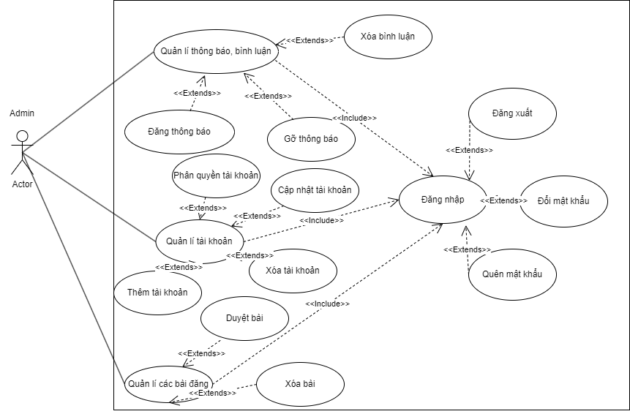

Hình 4. Sơ đồ phân rã use-case theo Admin

|  |  |  |  |
| --- | --- | --- | --- |
| **Mã Use case** | UC014 | **Tên Use case** | Quản lý thông báo, bình luận |
| **Tác nhân** | Quản trị viên | | |
| **Mô tả** | Thực hiện các tác vụ như xem, sửa, xóa, tìm kiếm thông báo, bình luận trên hệ thống. | | |
| **Sự kiện kích hoạt** | Click nút “Tìm kiếm ”, “Xem”, “Sửa”, “Xóa “ tương  ứng với các sự kiện Tìm kiếm, xem danh sách, sửa, xóa thông tin thông báo, bình luận | | |
| **Tiền sự kiện** | Đăng nhập thành công vào hệ thống | | |
| |  |  |  |  | | --- | --- | --- | --- | | **Luồng sự kiện chính**  **( Thành công )** | **STT** | **Thực hiện bởi** | **Hành động** | | 1 | Tác nhân | Chọn chức năng tìm kiếm thông báo, bình luận | | 2 | Hệ thống | Hiển thị giao diện chức năng tìm kiếm | | 3 | Tác nhân | Chọn đặc điểm, tính chất của thông báo, bình luận muốn tìm kiếm | | 4 | Tác nhân | Yêu cầu tìm kiếm | | 5 | Hệ thống | Tìm và lấy về thông tin những thông báo, bình luận thoả mãn các tiêu  chí tìm kiếm | | **Luồng sự kiện thay thế** | **STT** | **Thực hiện bởi** | **Hành động** | | 5.1 | Hệ thống | Thông báo: Không tìm thấy thông tin thông báo, bình luận nào thoả mãn tiêu chí tìm kiếm nếu trả về danh sách rỗng |   **Tìm kiếm(S – Seach)**  **Xem(R – Read)**   |  |  |  |  | | --- | --- | --- | --- | | **Luồng sự kiện chính**  **( Thành công )** | **STT** | **Thực hiện bởi** | **Hành động** | | 1 | Tác nhân | Yêu cầu Xem danh sách thông báo, bình luận | | 2 | Hệ thống | Hiển thị danh sách thông báo, bình luận của người thuê, khách | | 3 | Tác nhân | Yêu cầu xem chi tiết một thông báo, bình luận | | 4 | Hệ thống | Hiển thị chi tiết thông báo, bình luận | | **Luồng sự kiện thay thế** | **STT** | **Thực hiện bởi** | **Hành động** | | 2.1 | Hệ thống | Thông báo nếu không có ít nhất thông báo, bình luận nào |   **Sửa(U – Update)**   |  |  |  |  | | --- | --- | --- | --- | | **Luồng sự kiện chính**  **( Thành công )** | **STT** | **Thực hiện bởi** | **Hành động** | | 1 | Tác nhân | Chọn một chức năng và yêu cầu sửa | | 2 | Hệ thống | Lấy thông tin chi tiết Thông báo, bình luận và hiện thị thông tin hiện tại lên giao diện của chức năng sửa | | 3 | Tác nhân | Chỉnh sửa các thông tin Thông báo, bình luận và yêu cầu sửa | | 4 | Hệ thống | Kiểm tra các trường nhập liệu | | 5 | Hệ thống | Cập nhật các thông tin chỉnh sửa và thông báo chỉnh sửa thành công | | **Luồng sự kiện thay thế** | **STT** | **Thực hiện bởi** | **Hành động** | | 5.1 | Hệ thống | Thông báo lỗi nếu cập nhật không thành công |   **Xóa(D – Delete)**   |  |  |  |  | | --- | --- | --- | --- | | **Luồng sự kiện chính**  **( Thành công )** | **STT** | **Thực hiện bởi** | **Hành động** | | 1 | Tác nhân | Chọn Thông báo, bình luận cần xóa, yêu cầu xóa | | 2 | Hệ thống | Hiện thị thông báo yêu cầu người dùng xác nhận việc xóa | | 3 | Tác nhân | Xác nhận xóa khóa học | | 4 | Hệ thống | Xóa và thông báo xóa thành công | | **Luồng sự kiện thay thế** | **STT** | **Thực hiện bởi** | **Hành động** | | 4.1 | Hệ thống | Thông báo lỗi nếu cập nhật không thành công | | | | |
| **Hậu điều kiện** | Hiển thị những Thông báo, bình luận tương ứng với thông tin cần tìm kiếm; Cập nhật thành công, thông tin mới sẽ được lưu trữ vào hệ thống; Xóa thành công Thông báo, bình luận khi không cần thiết; Thông báo, bình luận khi tạo mới được lưu trữ trong cơ sở dữ liệu của hệ thống kèm theo trạng thái của Thông báo, bình luận (Public hay Private) tương ứng với chức năng Mở khóa hay Khóa Thông báo, bình luận | | |

Bảng 14. Use-Case Quản lí thông báo, bình luận

|  |  |  |  |
| --- | --- | --- | --- |
| **Mã Use case** | UC015 | **Tên Use case** | Quản lý Tài khoản |
| **Tác nhân** | Quản trị viên | | |
| **Mô tả** | Thực hiện các tác vụ như thêm, sửa, xóa, tìm kiếm tài Tài khoản trên hệ thống. | | |
| **Sự kiện kích hoạt** | Click nút “Tìm kiếm ”, “Xem”, “Sửa”, “Xóa “ , “Thêm” tương  ứng với các sự kiện Tìm kiếm, xem danh sách, sửa, xóa, thêm thông tin Tài khoản | | |
| **Tiền sự kiện** | Đăng nhập thành công vào hệ thống | | |
| |  |  |  |  | | --- | --- | --- | --- | | **Luồng sự kiện chính**  **( Thành công )** | **STT** | **Thực hiện bởi** | **Hành động** | | 1 | Tác nhân | Chọn chức năng tìm kiếm Tài khoản | | 2 | Hệ thống | Hiển thị giao diện chức năng tìm kiếm | | 3 | Tác nhân | Chọn đặc điểm, tính chất của Tài khoản muốn tìm kiếm | | 4 | Tác nhân | Yêu cầu tìm kiếm | | 5 | Hệ thống | Tìm và lấy về thông tin những Tài khoản thoả mãn các tiêu chí tìm kiếm | | **Luồng sự kiện thay thế** | **STT** | **Thực hiện bởi** | **Hành động** | | 5.1 | Hệ thống | Thông báo: Không tìm thấy thông tin Tài khoản nào thoả mãn tiêu chí tìm kiếm nếu trả về danh sách rỗng |   **Tìm kiếm(S – Seach)**  **Xem(R – Read)**   |  |  |  |  | | --- | --- | --- | --- | | **Luồng sự kiện chính**  **( Thành công )** | **STT** | **Thực hiện bởi** | **Hành động** | | 1 | Tác nhân | Yêu cầu Xem danh sách Tài khoản | | 2 | Hệ thống | Hiển thị danh sách Tài khoản của giảng viên | | 3 | Tác nhân | Yêu cầu xem chi tiết một Tài khoản | | 4 | Hệ thống | Hiển thị chi tiết Tài khoản | | **Luồng sự kiện thay thế** | **STT** | **Thực hiện bởi** | **Hành động** | | 2.1 | Hệ thống | Thông báo nếu không có ít nhất Tài khoản nào |   **Sửa(U – Update)**   |  |  |  |  | | --- | --- | --- | --- | | **Luồng sự kiện chính**  **( Thành công )** | **STT** | **Thực hiện bởi** | **Hành động** | | 1 | Tác nhân | Chọn một chức năng và yêu cầu sửa | | 2 | Hệ thống | Lấy thông tin chi tiết Tài khoản và hiện thị thông tin hiện tại lên giao diện của chức năng sửa | | 3 | Tác nhân | Chỉnh sửa các thông tin Tài khoản và yêu cầu sửa | | 4 | Hệ thống | Kiểm tra các trường nhập liệu | | 5 | Hệ thống | Cập nhật các thông tin chỉnh sửa và thông báo chỉnh sửa thành công | | **Luồng sự kiện thay thế** | **STT** | **Thực hiện bởi** | **Hành động** | | 5.1 | Hệ thống | Thông báo lỗi nếu cập nhật không thành công |   **Xóa(D – Delete)**   |  |  |  |  | | --- | --- | --- | --- | | **Luồng sự kiện chính**  **( Thành công )** | **STT** | **Thực hiện bởi** | **Hành động** | | 1 | Tác nhân | Chọn Tài khoản cần xóa, yêu cầu xóa | | 2 | Hệ thống | Hiện thị thông báo yêu cầu người dùng xác nhận việc xóa | | 3 | Tác nhân | Xác nhận xóa Tài khoản | | 4 | Hệ thống | Xóa và thông báo xóa thành công | | **Luồng sự kiện thay thế** | **STT** | **Thực hiện bởi** | **Hành động** | | 4.1 | Hệ thống | Thông báo lỗi nếu cập nhật không thành công |   **Thêm(C – Create)**   |  |  |  |  | | --- | --- | --- | --- | | **Luồng sự kiện chính**  **( Thành công )** | **STT** | **Thực hiện bởi** | **Hành động** | | 1 | Tác nhân | Yêu cầu chức năng thêm Tài khoản | | 2 | Hệ thống | Hiển thị chức năng thêm mới Tài khoản | | 3 | Tác nhân | Nhập các thông tin Tài khoản và yêu cầu thêm mới | | 4 | Hệ thống | Kiểm tra các trường nhập liệu | | 5 | Hệ thống | Thêm mới thông tin Tài khoản | | **Luồng sự kiện thay thế** | **STT** | **Thực hiện bởi** | **Hành động** | | 4.1 | Hệ thống | Thông báo lỗi nếu dữ liệu nhập vào không đúng định dạng | | 5.1 | Hệ thống | Thông báo lỗi nếu thêm mới không thành công | | | | |
| **Hậu điều kiện** | Hiển thị những Tài khoản tương ứng với thông tin cần tìm kiếm; Cập nhật thành công, thông tin mới sẽ được lưu trữ vào hệ thống; Xóa thành công Tài khoản khi không cần thiết; Tài khoản khi tạo mới được lưu trữ trong cơ sở dữ liệu của hệ thống kèm theo trạng thái của Tài khoản (Public hay Private) tương ứng với chức năng Mở khóa hay Khóa Tài khoản | | |

Bảng 15. Use-Case Quản lí tài khoản

|  |  |  |  |
| --- | --- | --- | --- |
| **Mã Use case** | UC016 | **Tên Use case** | Quản lý Bài đăng |
| **Tác nhân** | Quản trị viên | | |
| **Mô tả** | Thực hiện các tác vụ như thêm, sửa, xóa, tìm kiếm tài Bài đăng trên hệ thống. | | |
| **Sự kiện kích hoạt** | Click nút “Tìm kiếm ”, “Xem”, “Sửa”, “Xóa “ , tương  ứng với các sự kiện Tìm kiếm, xem danh sách, sửa, xóa, thông tin Bài đăng | | |
| **Tiền sự kiện** | Đăng nhập thành công vào hệ thống | | |
| |  |  |  |  | | --- | --- | --- | --- | | **Luồng sự kiện chính**  **( Thành công )** | **STT** | **Thực hiện bởi** | **Hành động** | | 1 | Tác nhân | Chọn chức năng tìm kiếm Bài đăng | | 2 | Hệ thống | Hiển thị giao diện chức năng tìm kiếm | | 3 | Tác nhân | Chọn đặc điểm, tính chất của Bài đăng muốn tìm kiếm | | 4 | Tác nhân | Yêu cầu tìm kiếm | | 5 | Hệ thống | Tìm và lấy về thông tin những Bài đăng thoả mãn các tiêu chí tìm kiếm | | **Luồng sự kiện thay thế** | **STT** | **Thực hiện bởi** | **Hành động** | | 5.1 | Hệ thống | Thông báo: Không tìm thấy thông tin Bài đăng nào thoả mãn tiêu chí tìm kiếm nếu trả về danh sách rỗng |   **Tìm kiếm(S – Seach)**  **Xem(R – Read)**   |  |  |  |  | | --- | --- | --- | --- | | **Luồng sự kiện chính**  **( Thành công )** | **STT** | **Thực hiện bởi** | **Hành động** | | 1 | Tác nhân | Yêu cầu Xem danh sách Bài đăng | | 2 | Hệ thống | Hiển thị danh sách Bài đăng của giảng viên | | 3 | Tác nhân | Yêu cầu xem chi tiết một Bài đăng | | 4 | Hệ thống | Hiển thị chi tiết Bài đăng | | **Luồng sự kiện thay thế** | **STT** | **Thực hiện bởi** | **Hành động** | | 2.1 | Hệ thống | Thông báo nếu không có ít nhất Bài đăng nào |   **Sửa(U – Update)**   |  |  |  |  | | --- | --- | --- | --- | | **Luồng sự kiện chính**  **( Thành công )** | **STT** | **Thực hiện bởi** | **Hành động** | | 1 | Tác nhân | Chọn một chức năng và yêu cầu sửa | | 2 | Hệ thống | Lấy thông tin chi tiết Bài đăng và hiện thị thông tin hiện tại lên giao diện của chức năng sửa | | 3 | Tác nhân | Chỉnh sửa các thông tin Bài đăng và yêu cầu sửa | | 4 | Hệ thống | Kiểm tra các trường nhập liệu | | 5 | Hệ thống | Cập nhật các thông tin chỉnh sửa và thông báo chỉnh sửa thành công | | **Luồng sự kiện thay thế** | **STT** | **Thực hiện bởi** | **Hành động** | | 5.1 | Hệ thống | Thông báo lỗi nếu cập nhật không thành công |   **Xóa(D – Delete)**   |  |  |  |  | | --- | --- | --- | --- | | **Luồng sự kiện chính**  **( Thành công )** | **STT** | **Thực hiện bởi** | **Hành động** | | 1 | Tác nhân | Chọn Bài đăng cần xóa, yêu cầu xóa | | 2 | Hệ thống | Hiện thị thông báo yêu cầu người dùng xác nhận việc xóa | | 3 | Tác nhân | Xác nhận xóa Bài đăng | | 4 | Hệ thống | Xóa và thông báo xóa thành công | | **Luồng sự kiện thay thế** | **STT** | **Thực hiện bởi** | **Hành động** | | 4.1 | Hệ thống | Thông báo lỗi nếu cập nhật không thành công | | | | |
| **Hậu điều kiện** | Hiển thị những Bài đăng tương ứng với thông tin cần tìm kiếm; Cập nhật thành công, thông tin mới sẽ được lưu trữ vào hệ thống; Xóa thành công Bài đăng khi không cần thiết; Bài đăng khi tạo mới được lưu trữ trong cơ sở dữ liệu của hệ thống kèm theo trạng thái của Bài đăng(Public hay Private) tương ứng với chức năng Mở khóa hay Khóa Bài đăng. | | |

Bảng 16. Use-Case Quản lí bài đăng

## Sơ đồ lớp

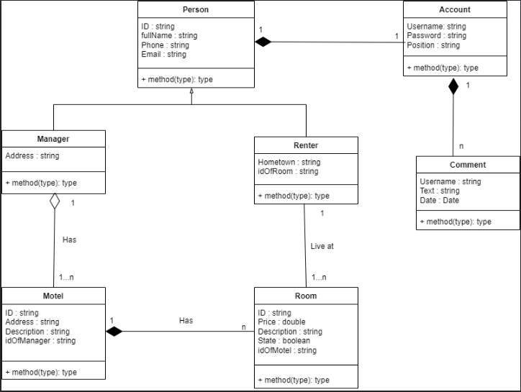

Hình 5 . Sơ đồ lớp của hệ thống

# Phân tích

## Phát hiện thực thể

- Danh sách thực thể: Person(người), Account(tài khoản), Comment(bình luận), Motel(dãy trọ), Room(phòng trọ)

- Phân tích các thực thể:

+ Account: đại diện cho tài khoản người dùng trong hệ thống, 1 người chỉ sở hữu được 1 tài khoản.

+ Person: đại diện cho người dùng trong hệ thống như khách, người thuê, chủ trọ và quản trị viên (admin).

+ Comment: đại diện cho những bình luận từ các tài khoản gửi tới cho các phòng trọ, dãy trọ có trong hệ thống.

+ Motel: đại diện cho các dãy trọ có trong hệ thống, 1 dãy trọ có nhiều phòng trọ, 1 người chủ trọ có thể có 1 hoặc nhiều dãy trọ.

+ Room: đại diện cho các phòng trọ cụ thể thuộc các dãy trọ trong hệ thống.

## Mô hình hoạt động

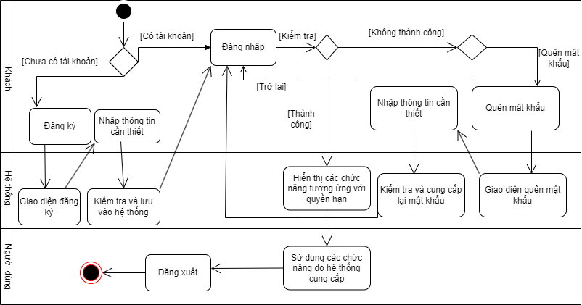

Hình 6. Sơ đồ hoạt động đăng nhập vào hệ thống

Khách có thể đăng ký và tạo ra tài khoản cho riêng mình sau đó đăng nhập để sử dụng các chức năng trong hệ thống. Và nếu khách quên mật khẩu thì có thể yêu cầu hệ thống cung cấp lại mật khẩu cho mình.

Sau khi đăng nhập thành công thì người dùng có thể sử dụng các chức năng do chương trình cung cấp đúng với quyền hạn của mình.

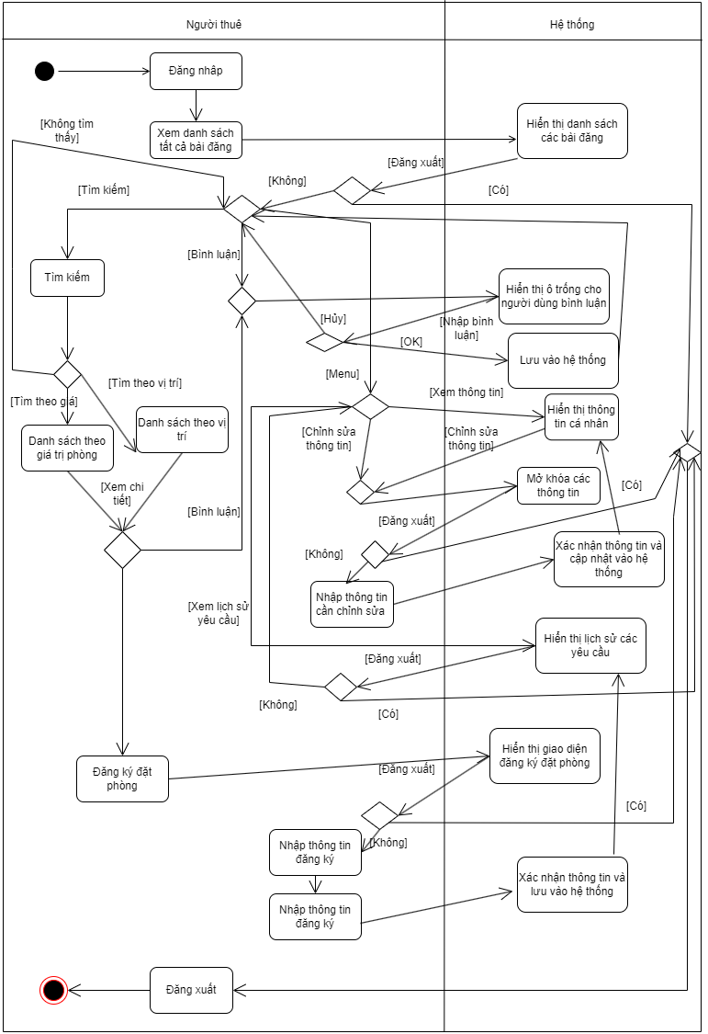

Hình 7. Sơ đồ hoạt động của người thuê

Đối với người thuê là người sẽ tìm kiếm những phòng trọ cho riêng mình theo vị trí hoặc giá cả phù hợp với bản thân người đó. Bên cạnh đó, người thuê còn có thể bình luận về các phòng trọ hay dãy trọ đang hiển thị trên hệ thống. Sau khi tìm được phòng trọ phù hợp với bản thân thì người thuê có thể đăng ký đặt phòng trước để có thể được duyệt yêu cầu thuê phòng này sớm nhất có thể.

Đối với chức năng của chủ trọ, người dùng có thể duyệt các yêu cầu thuê phòng được gửi đến từ những người thuê. Để từ đó, chủ trọ có thể duyệt yêu cầu(đồng ý hoặc không đồng ý) cho người thuê đặt trước phòng trọ này.

Bên cạnh đó, chủ trọ quản lý những phòng trọ và dãy trọ của chính họ được lưu ở cơ sở dữ liệu. Sau đó người chủ trọ có thể xem, thêm, sửa hoặc xóa (CRUD) các dãy trọ hay phòng trọ này một cách đơn giản.

Người chủ trọ còn có chức năng quản lý người thuê và đăng thêm bài viết. Người chủ trọ có thể biết được cũng như có được danh sách những người đang ở những phòng trọ, dãy trọ của chính mình. Từ đó, người chủ có thể quản lý: thêm, sửa, xóa hoặc xem danh sách (CRUD) một cách đơn giản. Ngoài ra, nếu người chủ trọ có thêm những dãy trọ mới thì họ có thể đăng bài viết về dãy trọ của mình thông qua chức năng đăng bài viết của hệ thống nhằm đẩy bài viết này lên trang chủ.

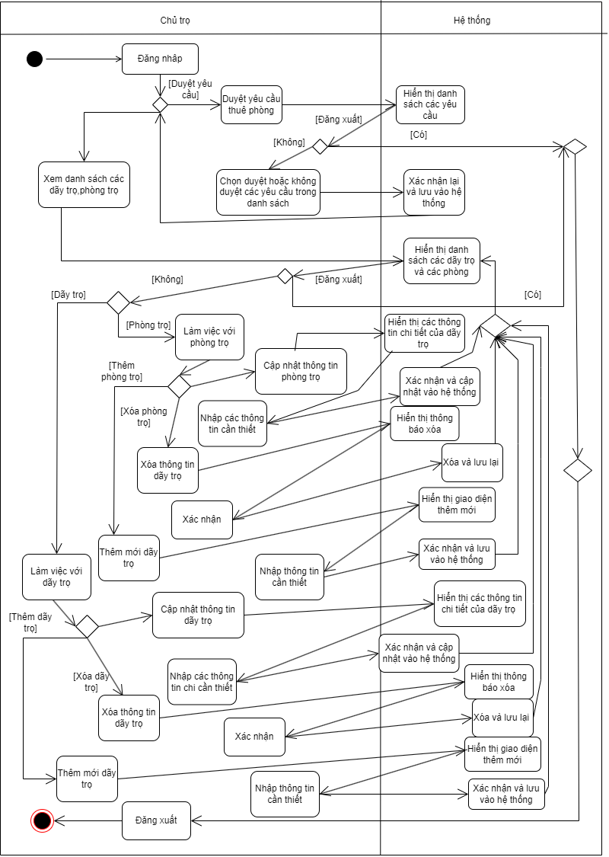

Hình 8. Sơ đồ hoạt động quản lý dãy, phòng trọ của chủ trọ

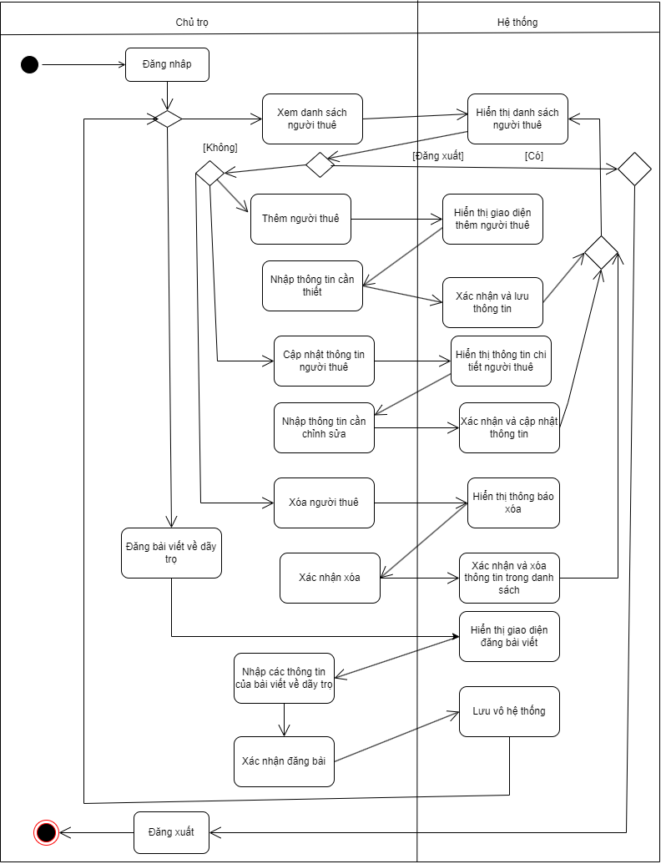

Hình 9. Sơ đồ hoạt động quản lý người thuê và đăng bài viết của chủ trọ

Admin(quản trị viên) là người quản lý bình luận, tài khoản và các bài viết của người dùng. Admin có các chức năng thêm, sửa, xóa hay xem các danh sách bình luận, tài khoản hay bài viết một cách cực kỳ dễ dàng.

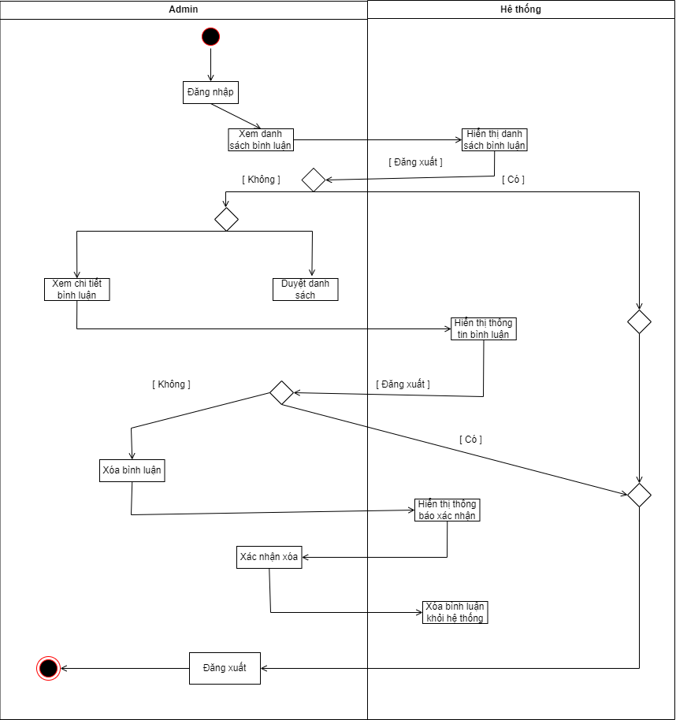

Hình 10. Sơ đồ hoạt động quản lý bình luận của Admin

Sơ đồ hoạt động mô tả các chức năng xóa, xem danh sách các bình luận hiện có trong hệ thống của admin.

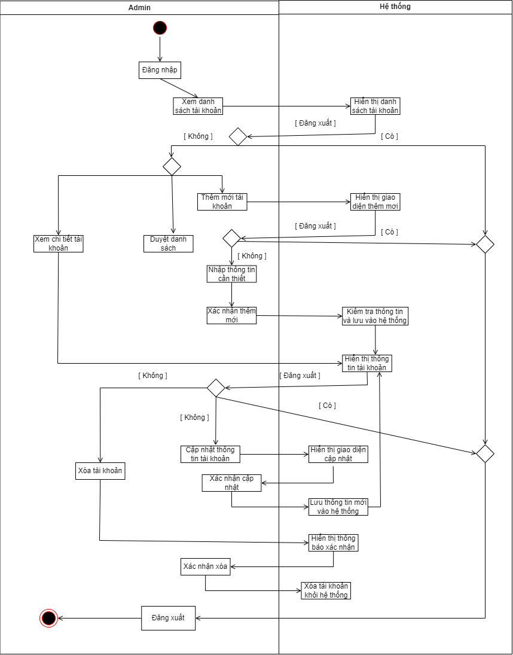

Hình 11. Sơ đồ hoạt động quản lý tài khoản của Admin

Sơ đồ hoạt động mô tả các chức năng thêm, sửa, xóa, xem danh sách các tài khoản hiện có trong hệ thống của admin.

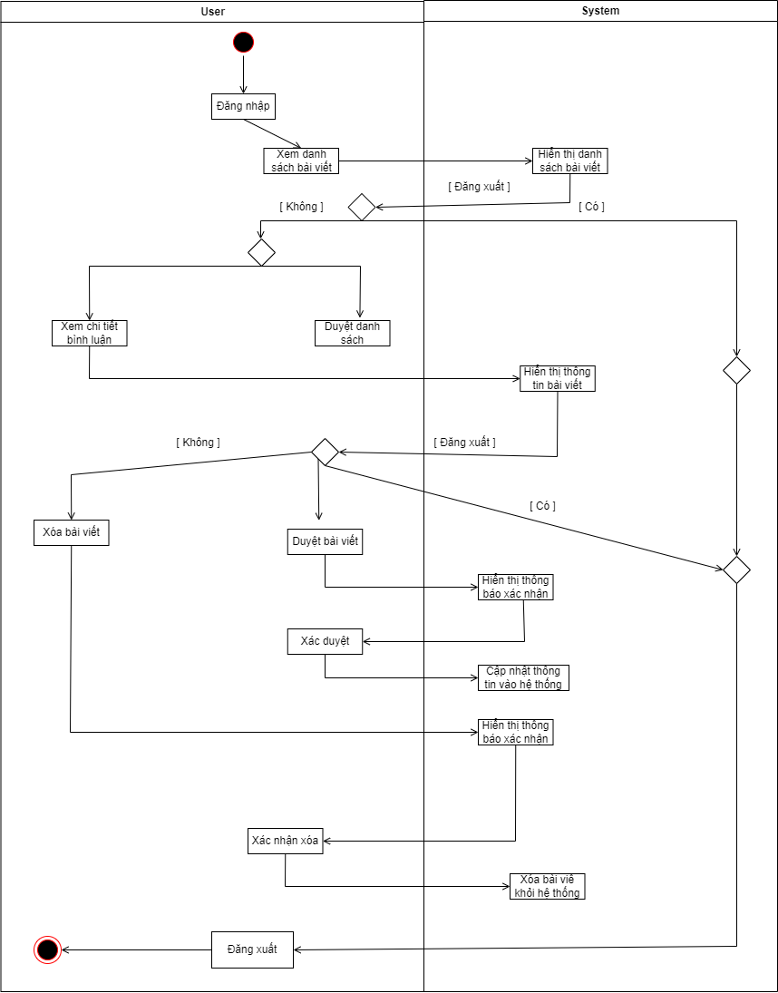

Hình 12. Sơ đồ hoạt động quản lý bài viết của Admin

Sơ đồ hoạt động mô tả các chức năng thêm, xóa, xem danh sách các bài viết hiện có trong hệ thống của admin.

# Thiết kế

## Thiết kế cơ sở dữ liệu

### **Mô hình vật lý**

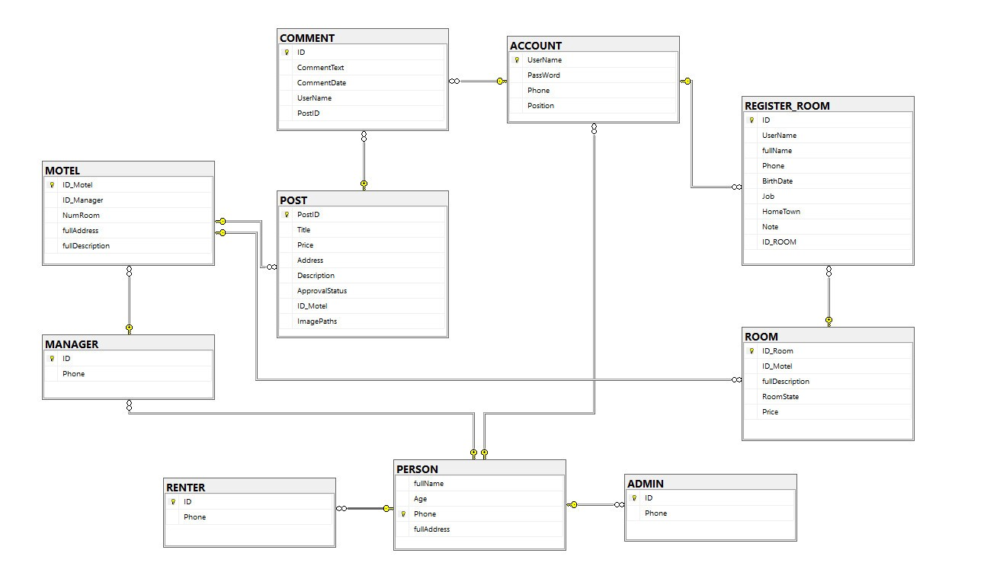

Hình 13. Sơ đồ cơ sở dữ liệu của hệ thống

### **Mô tả cơ sỡ dữ liệu**

Người thuê:

**-** Người dùng đăng ký tài khoản với thông tin cá nhân của mình. Mỗi số điện thoại của người dùng sẽ đăng ký được 1 tài khoản duy nhất.

- Mỗi tài khoản có thể tạo ra nhiều yêu cầu đăng ký thuê phòng và được lưu vào cơ sở dữ liệu. Mỗi tài khoản có thể tạo ra được nhiều bình luận từ các dãy trọ, phòng trọ và được lưu vào bảng Comment.

Người Chủ cho thuê:

- Từ bảng Person có thể lấy được thông tin của người chủ, mỗi người chủ sẽ sở hữu nhiều dãy trọ, mỗi dãy trọ có nhiều phòng trọ và được lưu trong bảng Room.

- Người chủ có thể đăng bài và quản lí các bài đăng của mình. Ngoài ra, người chủ có thể biết được có ai đang ở phòng trọ của mình.

Quản trị viên(Admin):

- Admin có thể quản lí được các bình luận từ người thuê đã bình luận và Admin có thể quản lí được các tài khoản hiện có trong bảng Account.

- Admin là người giám sát cơ sở dữ liệu của hệ thống.

* 1. **Phân tích và ứng dụng cấu trúc dữ liệu trong hệ thống**
* Sử dụng mô hình 3 lớp trong thiết kế hệ thống:

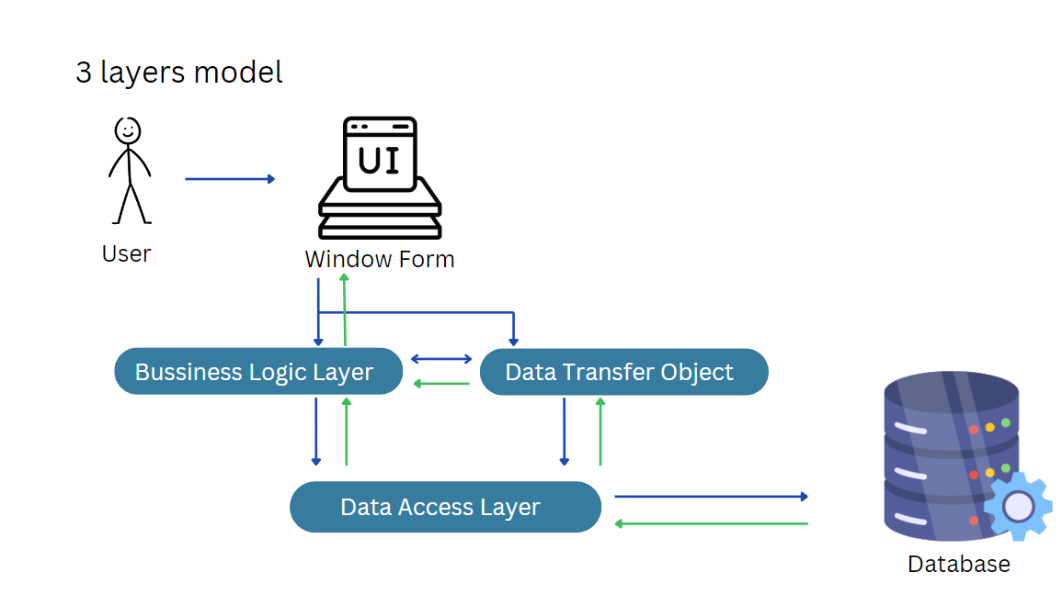

Hình 14. Mô tả mô hình 3 lớp

- Phân tách mối quan tâm : Mô hình 3 lớp chia ứng dụng thành ba lớp chính, giúp phân tách các mối quan tâm khác nhau:

Lớp giao diện (Presentation Layer): Xử lý giao diện người dùng và tương tác với người dùng. Lớp này chịu trách nhiệm hiển thị dữ liệu và nhận đầu vào từ người dùng.

Lớp Logic ứng dụng (Business Logic Layer): Xử lý logic nghiệp vụ và quy tắc kinh doanh. Lớp này chịu trách nhiệm xử lý dữ liệu, thực hiện các quy tắc nghiệp vụ, và đảm bảo tính nhất quán của dữ liệu.

Lớp Dữ liệu (Data Access Layer): Quản lý việc truy cập và thao tác với cơ sở dữ liệu. Lớp này chịu trách nhiệm lưu trữ, truy vấn và cập nhật dữ liệu trong cơ sở dữ liệu.

- Dễ bảo trì và mở rộng

Dễ bảo trì: Khi mỗi lớp có một nhiệm vụ cụ thể, việc thay đổi hoặc bảo trì một lớp không ảnh hưởng đến các lớp khác. Điều này giúp giảm thiểu lỗi và dễ dàng hơn trong việc kiểm thử và gỡ lỗi.

Dễ mở rộng: Mỗi lớp có thể được mở rộng hoặc thay thế một cách độc lập mà không cần thay đổi toàn bộ hệ thống. Điều này rất hữu ích khi hệ thống cần mở rộng về chức năng hoặc hiệu suất.

- Tái sử dụng: Các thành phần trong từng lớp có thể được tái sử dụng trong các dự án khác. Ví dụ, logic nghiệp vụ hoặc các thành phần truy cập dữ liệu có thể được sử dụng lại cho các ứng dụng khác mà không cần thay đổi giao diện người dùng.

- Tính Linh Hoạt: Mô hình 3 lớp cung cấp sự linh hoạt trong việc thay đổi công nghệ hoặc triển khai. Ví dụ, bạn có thể thay đổi cơ sở dữ liệu hoặc công nghệ phía giao diện mà không ảnh hưởng đến các phần khác của ứng dụng.

- Bảo mật: Bằng cách phân tách rõ ràng các lớp, mô hình 3 lớp giúp tăng cường bảo mật. Logic nghiệp vụ và truy cập dữ liệu có thể được bảo vệ tốt hơn và giảm nguy cơ tấn công từ phía giao diện người dùng.

Kiểm soát Truy cập: Các lớp có thể được bảo vệ bằng các cơ chế bảo mật khác nhau, giúp kiểm soát truy cập và bảo vệ dữ liệu nhạy cảm.

* Sử dụng các thư viện sẵn có về đọc ghi cơ sở dữ liệu được C# cung cấp

- Truy vấn dữ liệu nhanh chóng

- Tiết kiệm được thời gian và công sức: thư viện cung cấp các chức năng đã được mã hóa. Các thao tác CRUD ( create, read, update, delete) và các truy vấn phức tạp được thực hiện sẵn, giúp bạn tập trung chủ yếu vào xử lý logic

- Bảo mật và an toàn:

Ngăn chặn SQL Injection: Các thư viện có sẵn thường có các biện pháp bảo vệ chống lại các lỗ hổng bảo mật như SQL Injection thông qua việc sử dụng truy vấn tham số hóa (parameterized queries).

Xác thực và ủy quyền: Một số thư viện cung cấp cơ chế để tích hợp các phương thức xác thực và ủy quyền, đảm bảo rằng chỉ có các người dùng được ủy quyền mới có thể truy cập và thay đổi dữ liệu.

* Sử dụng cấu trúc dữ liệu được cung cấp như List để lưu các đối tượng

- Được cung cấp sẵn các hàm nên có thể sử dụng dễ dàng và nhanh chóng.

- Tiết kiệm được thời gian và công sức.

- kích thước linh hoạt, dễ dàng thêm xóa các phần tử mà không phải tạo mới danh sách và List có thể tự động thay đổi kích thước.

- An toàn và dễ bảo trì: Giảm nguy cơ lỗi liên quan đến quản lý kích thước và chỉ số của mảng, vì danh sách tự động xử lý việc này. Điều này làm cho mã dễ đọc và bảo trì hơn.

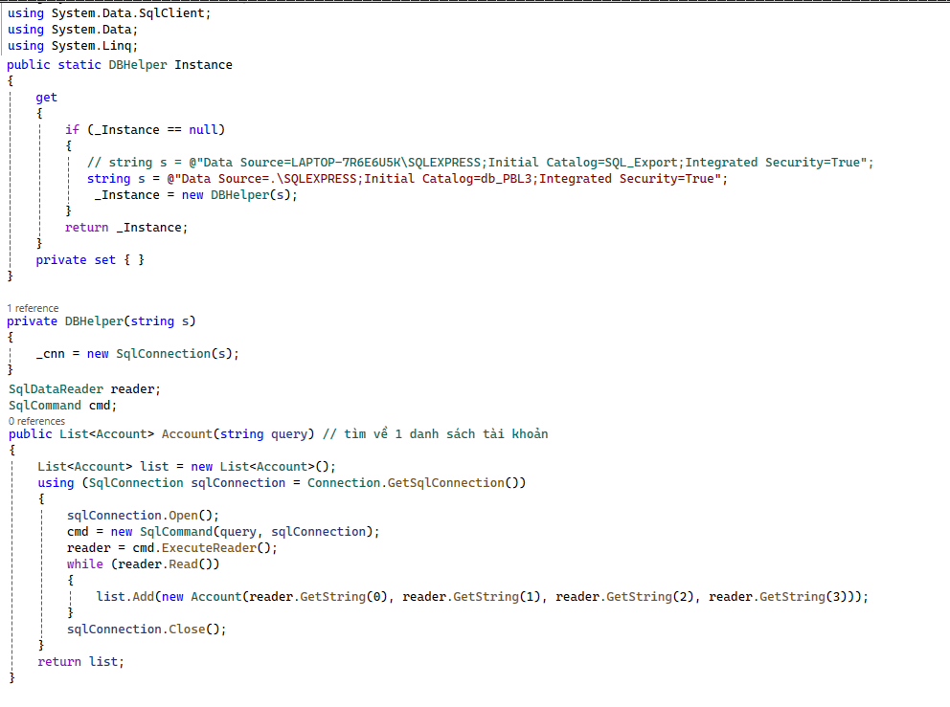

Hình 15. Ví dụ minh họa việc sử dụng List và các thư viện kết nối tới CSDL

# Thiết kế giao diện

## 4.1 Cấu trúc thư mục code

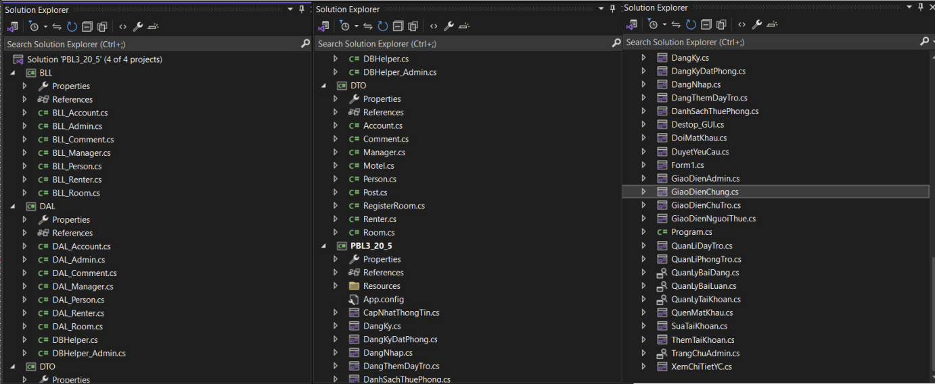

Hình 16. Lưu cấu trúc source code theo mô hình 3 lớp

- Source code được lưu theo mô hình 3 lớp gồm (View, DTO, DAL, BLL).

- Với từng phần chứa từng chức năng khác nhau để dễ dàng quản lí và sử dụng:

+ DTO : là nơi chứa các class gồm các đối tượng sẽ tương tác với chương trình.

+ View : là nơi tương tác trực tiếp với người dùng. Người dùng có thể nhìn thấy giao diện và tương tác trực tiếp các chức năng hiển thị trên màn hình một cách dễ dàng để rồi từ đó gửi yêu cầu xuống các tầng thấp hơn xử lý.

+ BLL : là nơi xử lý logic trước khi cơ sở dữ liệu được đẩy lên trên View.

+ DAL : là nơi chứa những đoạn lệnh tương tác trực tiếp với cơ sở dữ liệu của chương trình, sau đó đưa cơ sở dữ liệu lên các tầng trên và hiển thị ra ở View.

- Ngoài ra, các UserControl có trong thư mục code còn giúp hỗ trợ thiết kế giao diện nhanh chóng và hiệu quả nhờ vào tính chất tái sử dụng của chúng.

**4.2 Giao diện chương trình**

**- Trang chủ:**

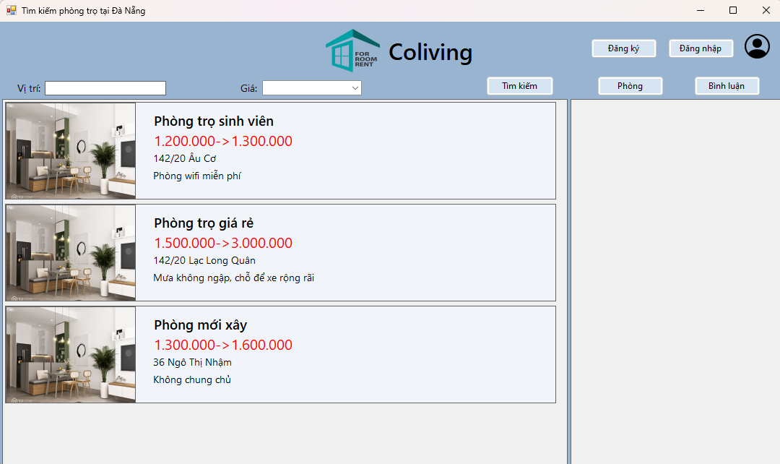

Hình 17. Trang chủ

Ở trang chủ, người dùng có thể đăng nhập, đăng ký tài khoản cho mình và xem thông tin các phòng trọ, dãy trọ có mặt trên hệ thống.

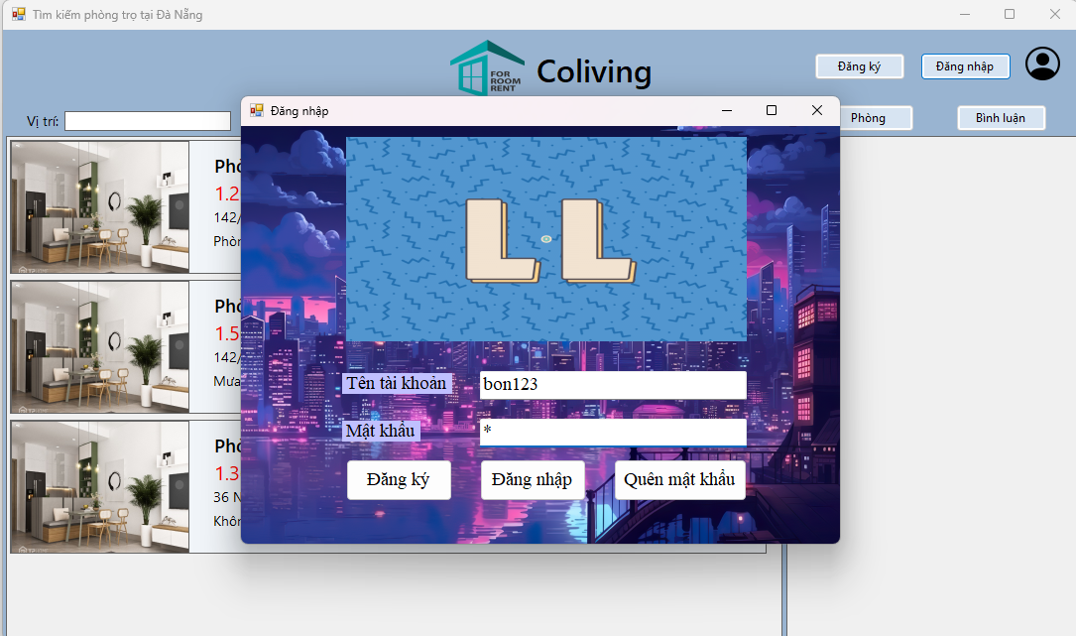

Hình 18. Giao diện đăng nhập

Khi người dùng bấm vào nút đăng nhập thì giao diện đăng nhập sẽ hiện ra cho người dùng nhập thông tin tài khoản của mình vào.

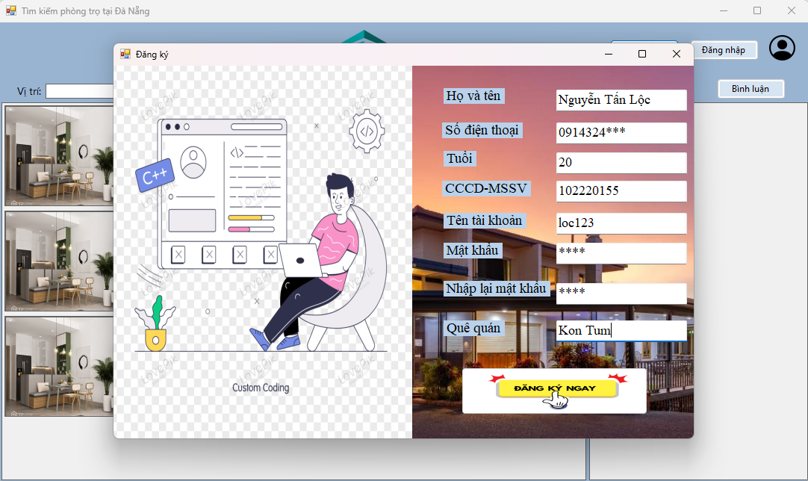

Hình 19. Giao diện đăng ký

Khi người dùng bấm vào nút đăng ký thì giao diện đăng ký sẽ hiện ra cho người dùng nhập thông tin cá nhân của mình vào. Sau đó người dùng bấm vào đăng ký sẽ được hệ thống kiểm tra thông tin và gửi lại thông báo thành công hoặc thất bại.

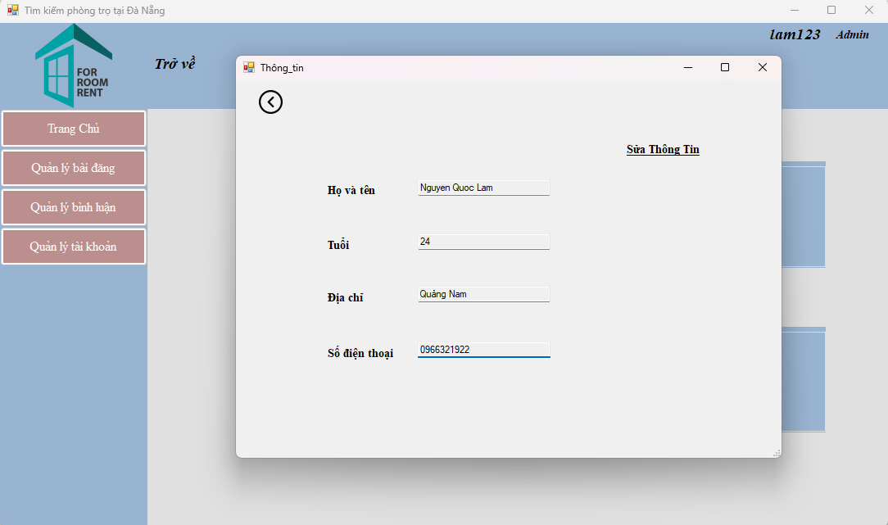

Hình 20. Giao diện xem thông tin cá nhân

Sau khi đăng nhập vào hệ thống và sử dụng các chức năng, người dùng có thể kiểm tra lại thông tin mình đã đăng ký và chỉnh sửa thông tin một cách dễ dàng.

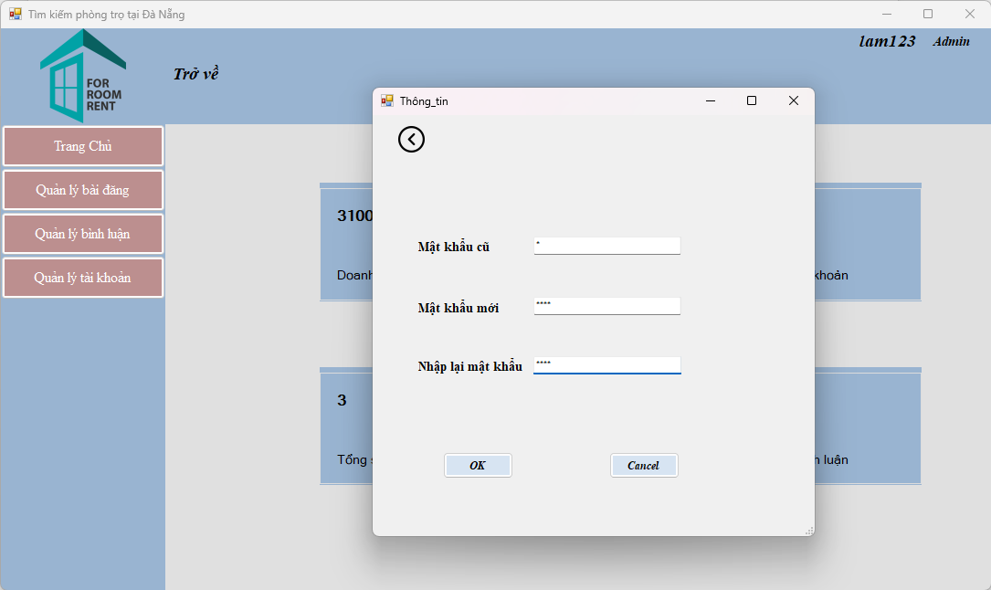

Hình 21. Giao diện đổi mật khẩu

Nếu cảm thấy không an toàn về bảo mật thì người dùng cũng có thể đổi mật khẩu để đảm bảo sự an toàn thông tin của cá nhân người dùng.

**- Giao diện khách(Guest) và người thuê(Renter):**

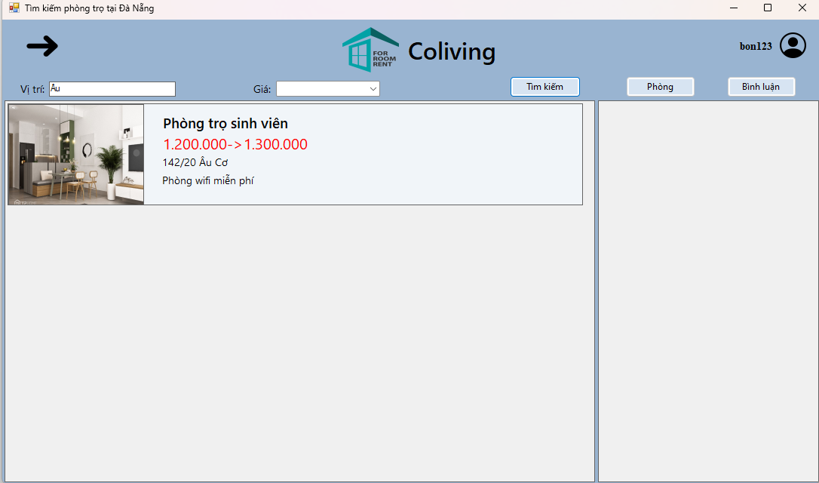

Hình 22. Chức năng tìm kiếm theo vị trí

Khi người dùng nhập vào vị trí cần tìm và chọn vào nút tìm kiếm thì kết quả sẽ được hiển thị ở giao diện chính cho người dùng có thể nhìn thấy.

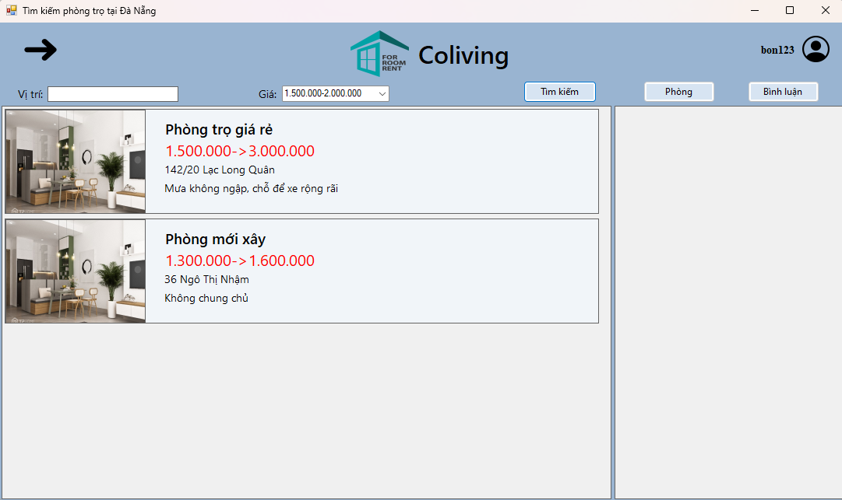

Hình 23. Chức năng tìm kiếm theo giá

Khi người dùng chọn 1 loại giá nhất định và chọn nút tìm kiếm thì ở giao diện chính sẽ hiển thị kết quả cho người dùng.

Bên cạnh đó, người dùng có thể xem được trạng thái phòng, chi tiết phòng và các bình luận, đánh giá đã có tại phòng đó bằng cách chọn vào nút bình luận hoặc phòng.

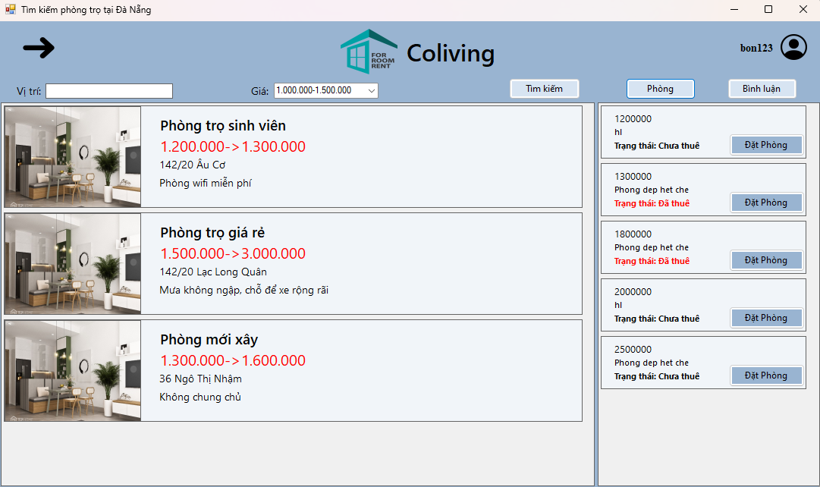Hình 24. Xem thông tin phòng

Người dùng chọn vào nút phòng để được xem chi tiết thông tin phòng.

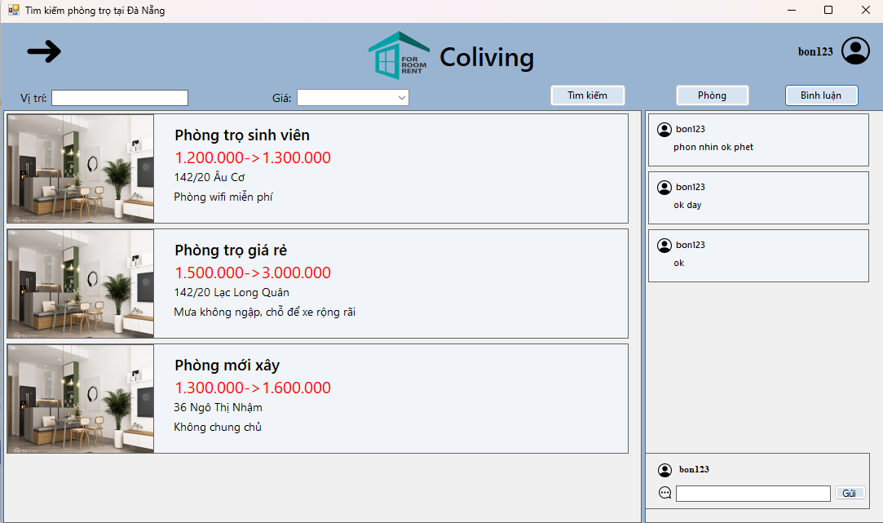

Hình 25. Xem các bình luận đánh giá

Người dùng chọn vào nút bình luận để có thêm xem các bình luận, đánh giá trước đó và để lại bình luận của chính mình.

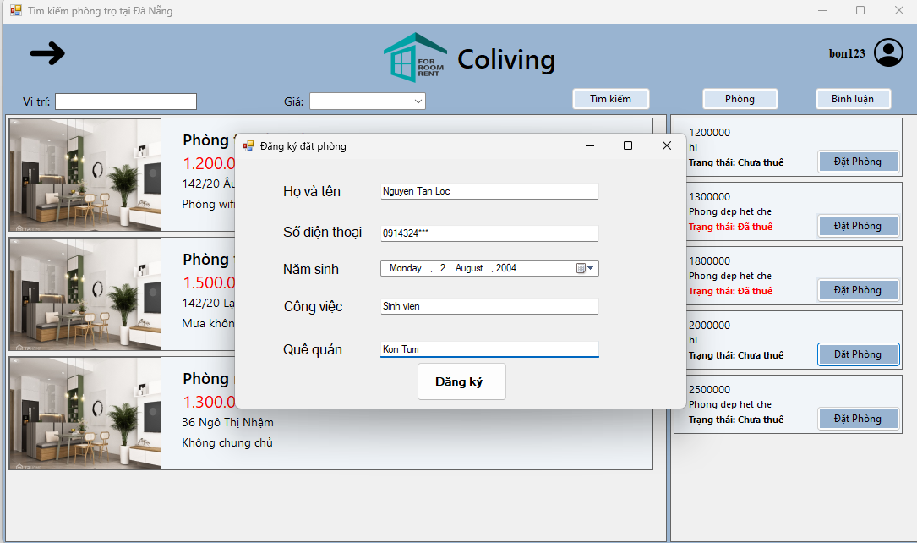

Hình 26. Giao diện đăng ký đặt phòng

Sau khi người dùng chọn vào một phòng mình mong muốn được ở, người dùng có thể chọn vào nút đặt phòng để có thể đăng ký đặt phòng.

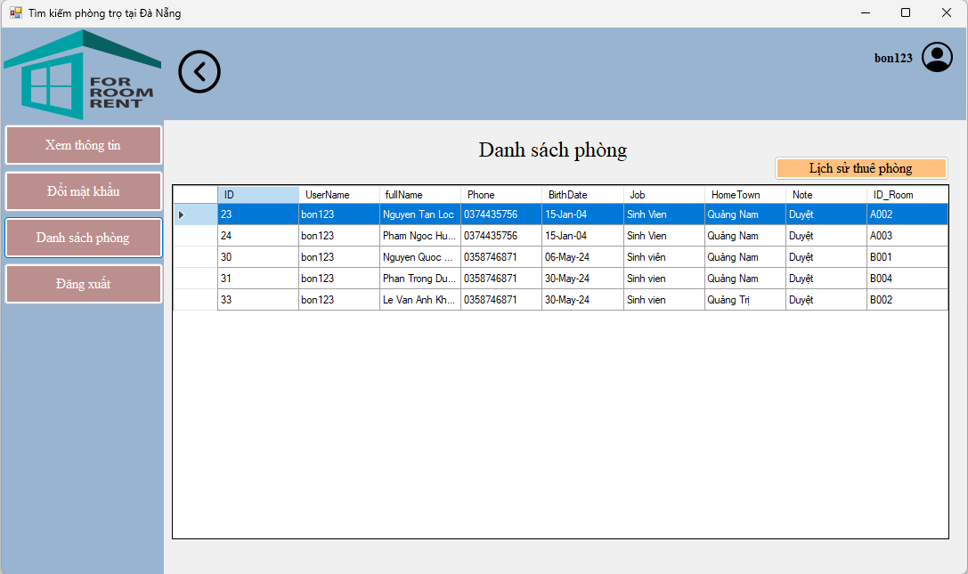

Hình 27. Giao diện Xem danh sách phòng

Người dùng có thể xem danh sách thuê phòng của mình hiện tại đã thuê những phòng nào và do ai thuê. Đây là trường hợp có nhiều người dùng sử dụng chung một tài khoản để đăng ký phòng trọ.

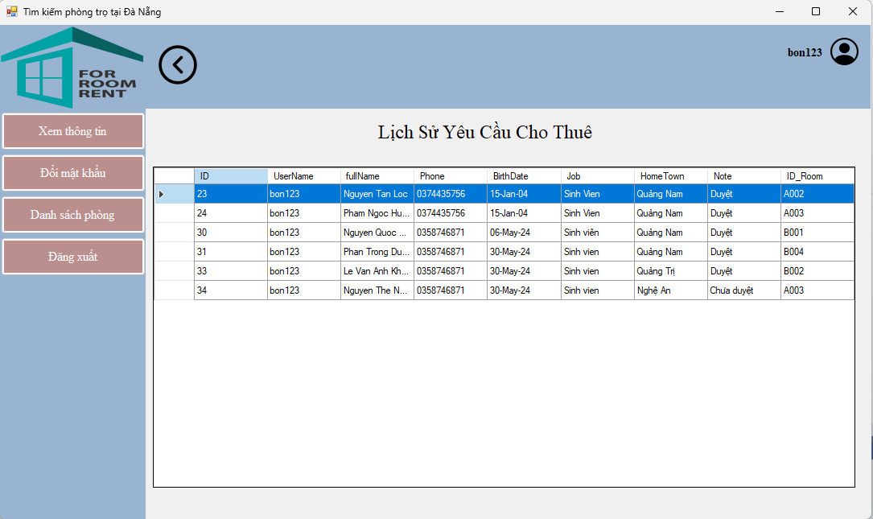

Hình 28. Giao diện Lịch sử yêu cầu cho thuê phòng trọ.

Người dùng chọn vào nút lịch sử thuê phòng để có thể xem tất cả các yêu cầu đã được gửi đi đến người chủ trọ và xem trạng thái của chúng.

**- Giao diện chủ trọ(Manager):**

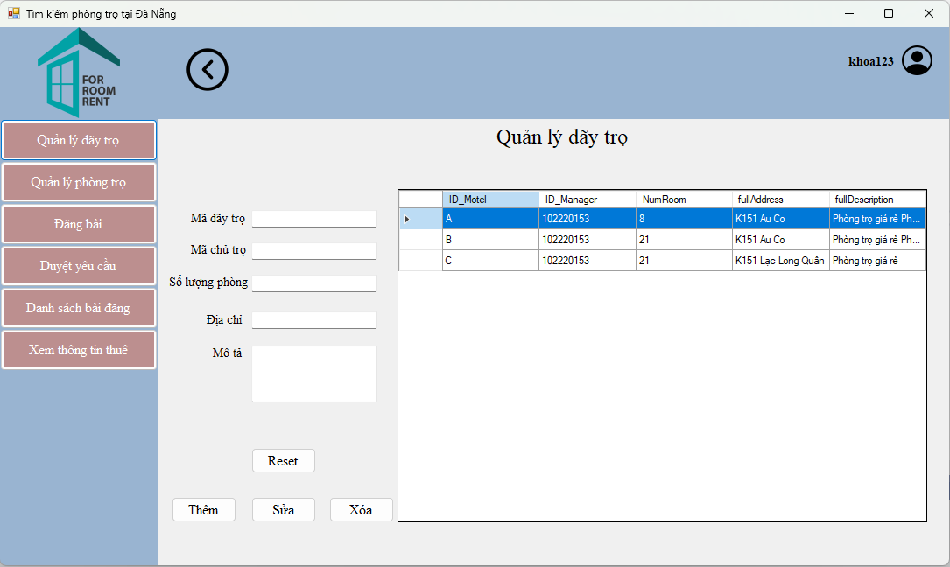

Hình 29. Giao diện quản lý dãy trọ

Sau khi vào giao diện quản lý dãy trọ, người dùng có thể thêm, sửa, xóa thông tin dãy trọ.

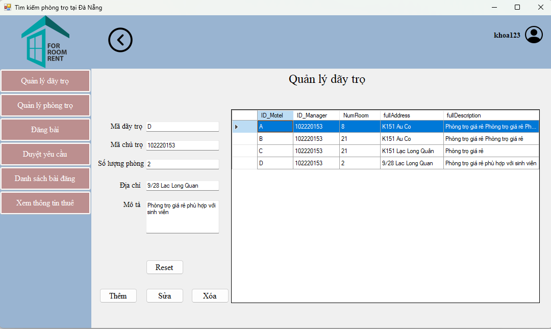

Hình 30. Thêm thành công phòng trọ

Người dùng có thể chọn bất kì phòng trọ nào để xóa hoặc cập nhật thông tin.

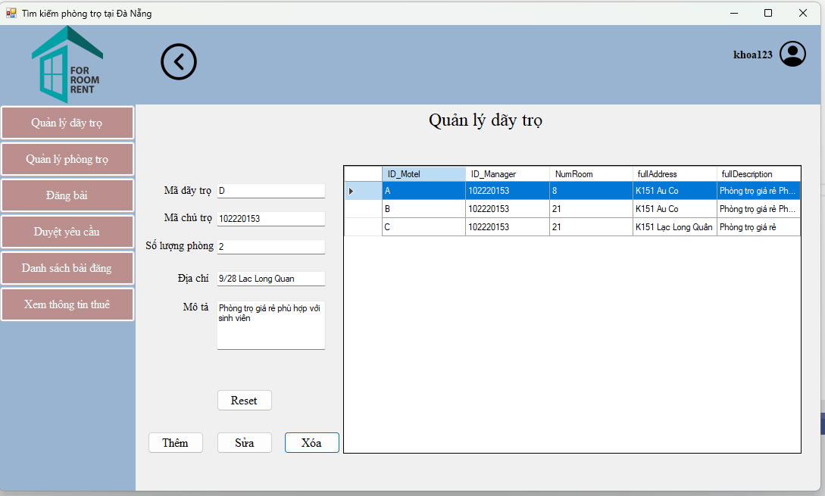

Hình 31. Xóa thành công dãy trọ

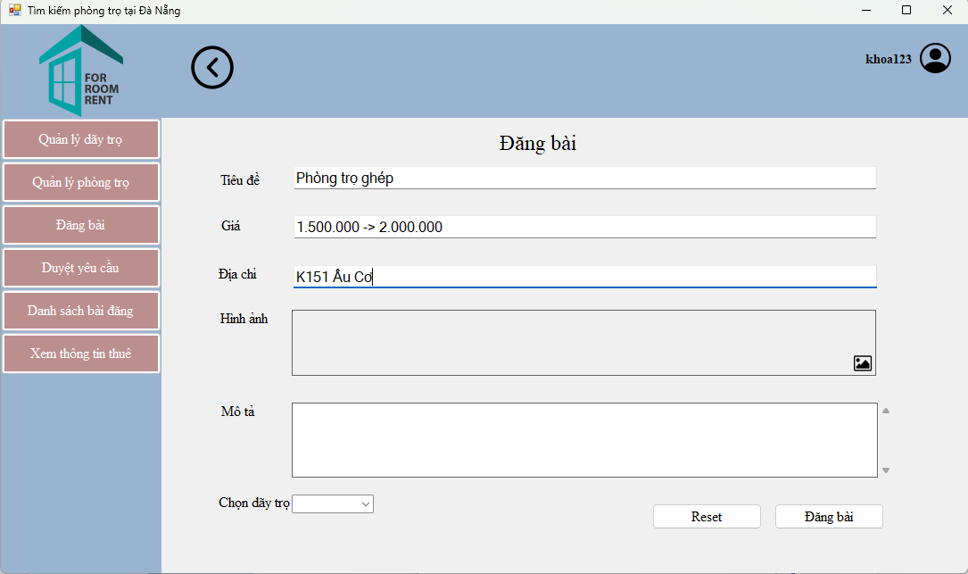

Hình 32. Giao diện đăng bài viết

Người dùng (chủ trọ) có thể sử dụng chức năng đăng bài viết để đăng bài viết của mình lên trang chủ.

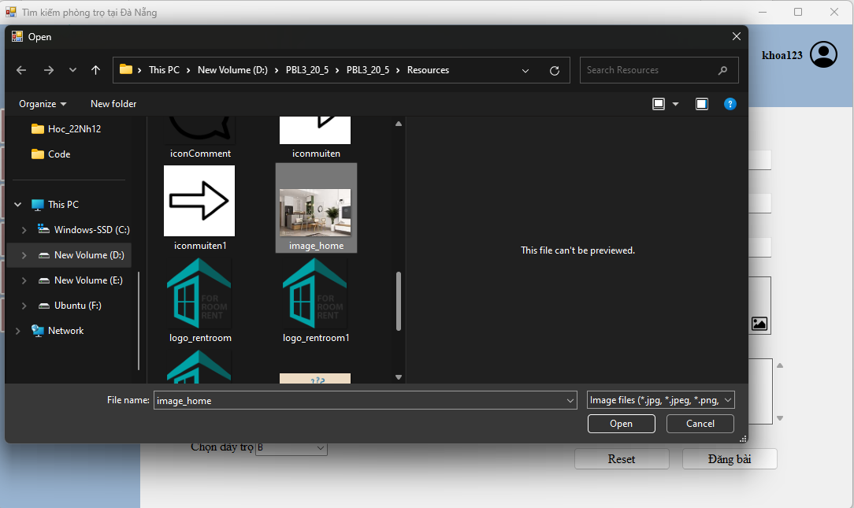

Hình 33. Chọn hình ảnh từ máy tính

Người đăng bài viết này lên có thể chọn lọc hình ảnh từ máy tính cá nhân của chính bản thân mình. Sau khi nhập đầy đủ thông tin, người dùng sẽ nhấn vào nút đăng bài để bài đăng này có thể lên trang chính.

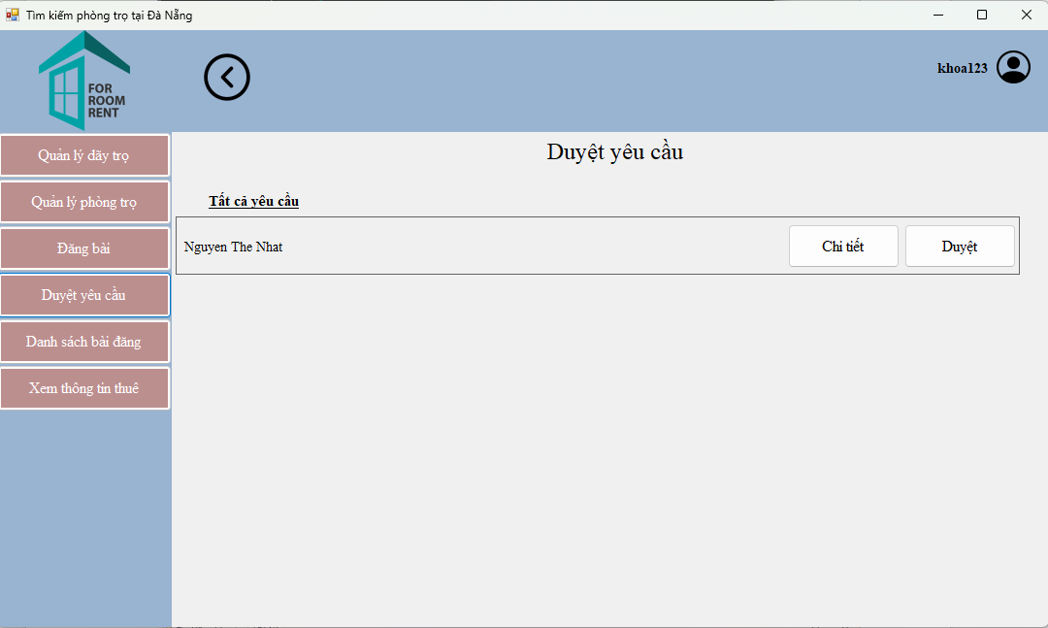

Hình 34. Giao diện duyệt yêu cầu

Khi các đối tượng là người thuê gửi các yêu cầu đặt phòng tới các đối tượng chủ trọ thì các chủ trọ có thể duyệt hoặc không duyệt tùy theo các tình huống xảy ra. Nếu không được duyệt thì sẽ có thông báo lại cho đối tượng người thuê.

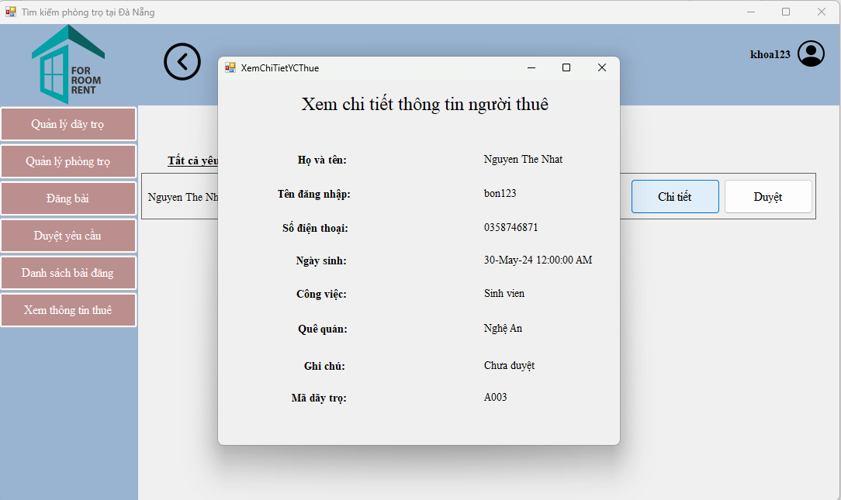

Hình 35. Hình ảnh chi tiết thông tin người thuê

Bên cạnh đó người chủ trọ có thể xem chi tiết yêu cầu này khi nhấn vào nút chi tiết.

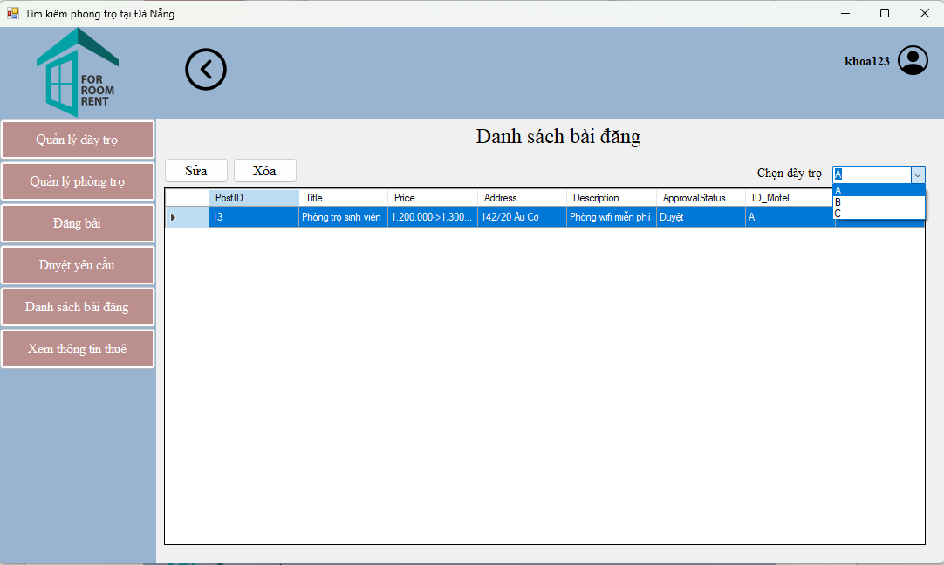

Hình 36. Giao diện danh sách bài đăng

Người dùng có thể chọn danh sách bài đăng thuộc về các dãy trọ của chính mình. Ví dụ khi chọn vào dãy trọ A thì sẽ hiển thị ra các danh sách bài đăng thuộc về dãy trọ A.

Bên cạnh đó người dùng có thể xóa hoặc sửa chính bài đăng của mình thông qua các danh sách này.

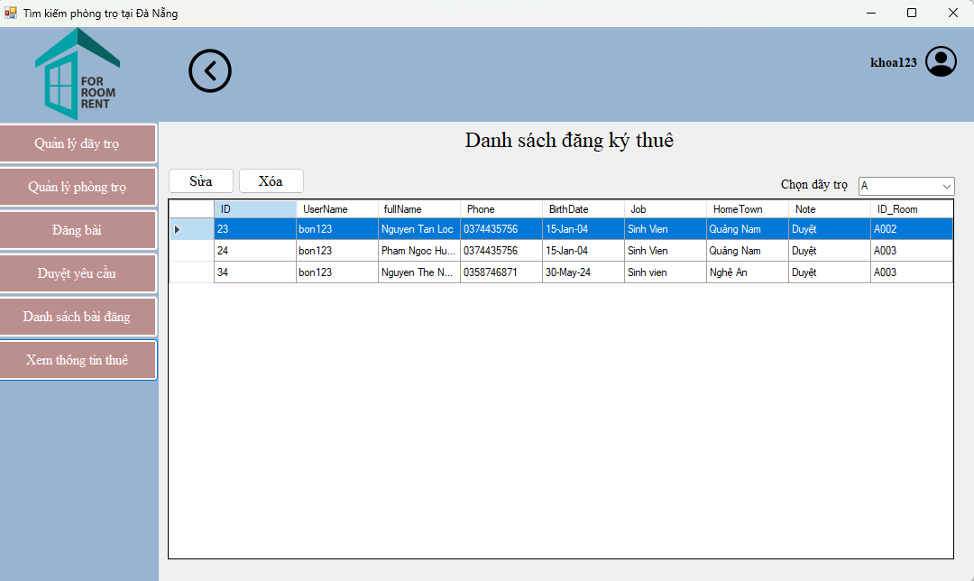

Hình 37. Giao diện danh sách người thuê

Tương tự như danh sách các bài đăng, thì danh sách người thuê cũng vậy. Người chủ có thể chọn dãy trọ của chính mình để quản lý được số lượng người thuê đang ở tại dãy trọ của mình. Và người chủ cũng có thể xóa thông tin của người thuê nếu có các vấn đề xảy ra.

**- Giao diện quản trị viên(Admin):**

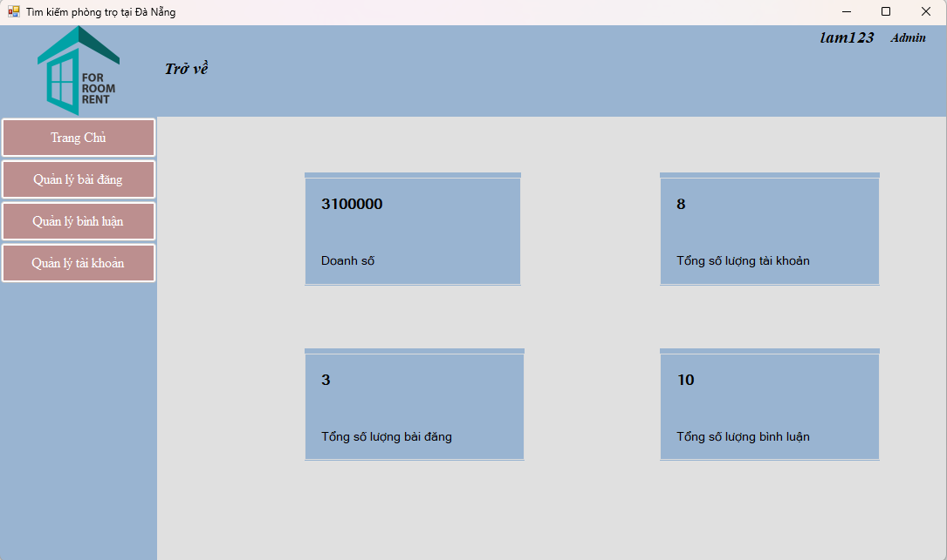

Hình 38. Trang chủ Admin

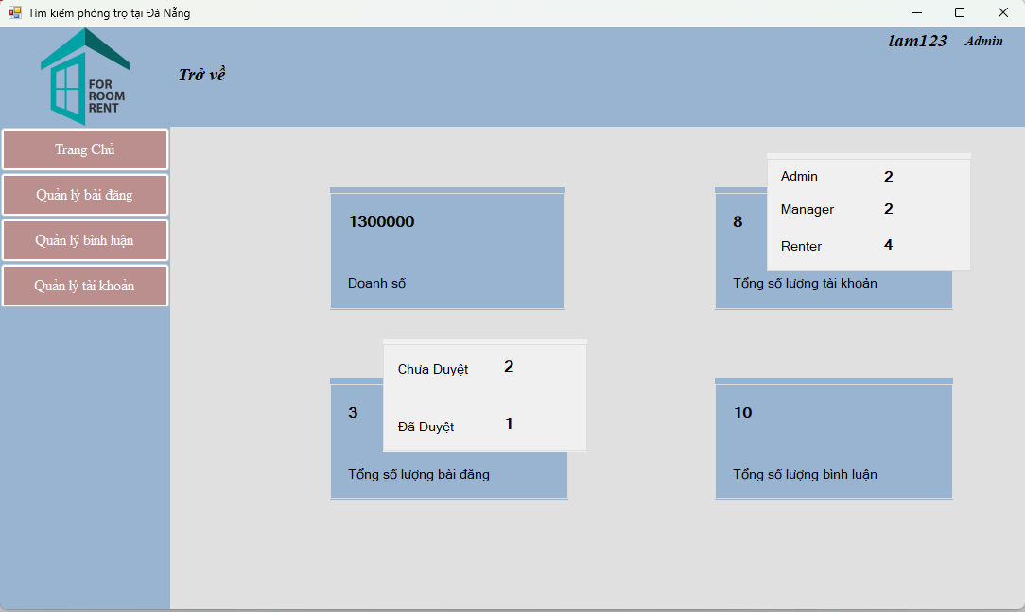

Hình 39. Giao diện thông tin, số liệu

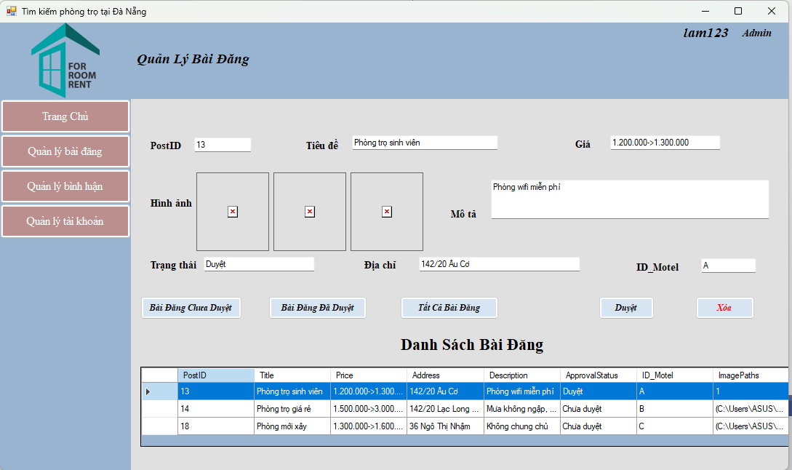

Hình 40. Giao diện quản lý bài đăng

Bài đăng sẽ được đăng lên trang chính và thông qua sự quản lý của người quản trị viên. Người quản trị viên có thể duyệt hoặc không duyệt tùy vào tính phù hợp của bài viết. Ngoài ra, người quản trị viên có thể xóa bài viết nếu thấy không phù hợp.

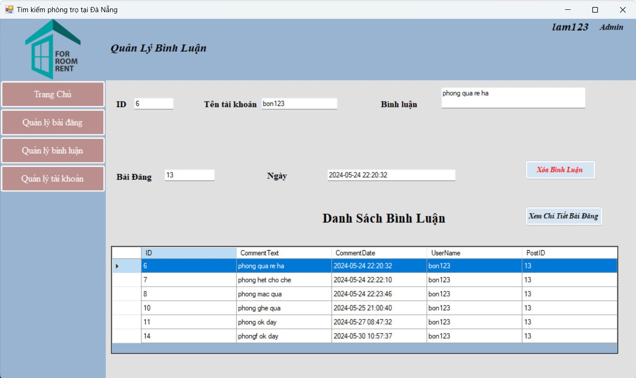

Hình 41. Giao diện quản lý bình luận

Người quản trị viên có thể quản lý các bình luận đã có trong hệ thống của mình thông qua các bài đăng trên hệ thống. Quản trị viên có thể xóa các bình luận nếu thấy không phù hợp. Ngoài ra, từ các bình luận này, người quản trị viên có thể xem được thông tin của bài đăng.

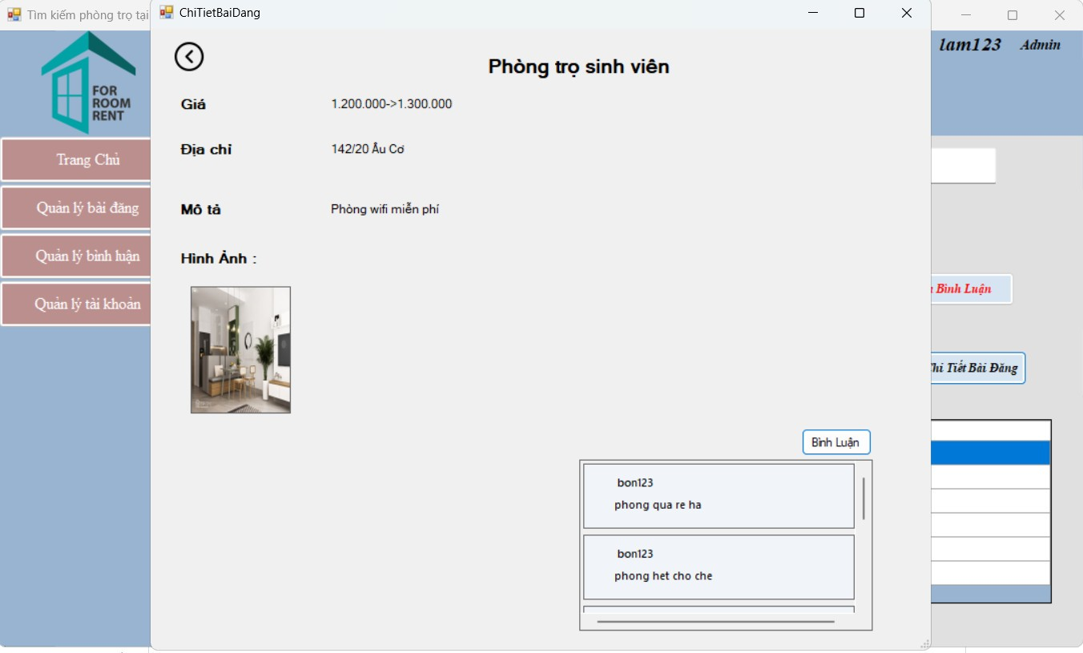

Hình 42. Giao diện chi tiết bài đăng

Từ chính những bình luận của người dùng, quản trị viên có thể trực tiếp xem các bài đăng thông qua các bình luận này khi chọn vào nút chi tiết bài đăng.

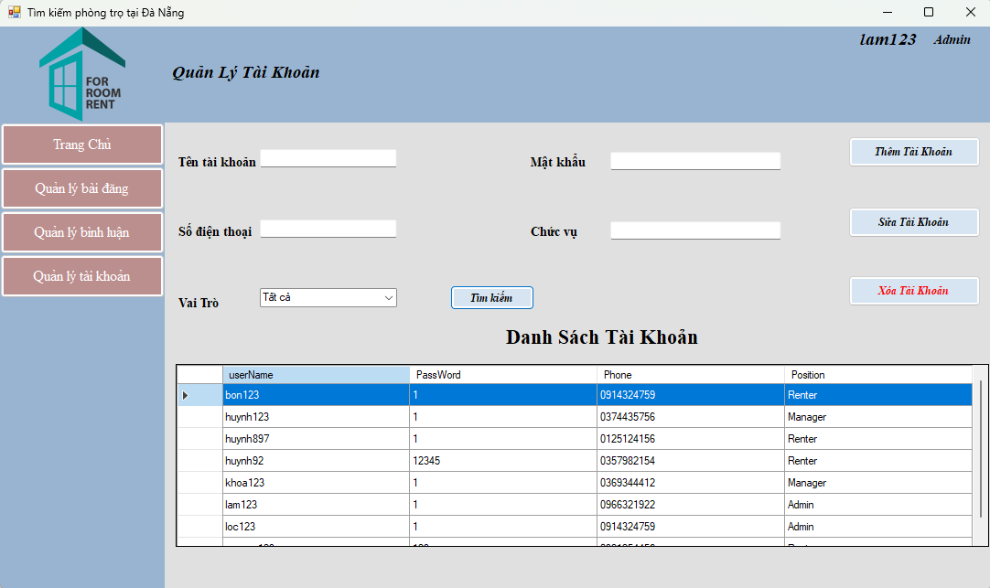

Hình 43. Giao diện quản lý tài khoản

Quản trị viên có thể quản lý được số lượng cũng như thông tin các tài khoản đã được đăng ký trong hệ thống. Để từ đó có thể xóa hoặc sửa các thông tin này. Ngoài ra, quản trị viên có thể cấp tài khoản trực tiếp cho chủ trọ thông qua chức năng quản lý tài khoản này.

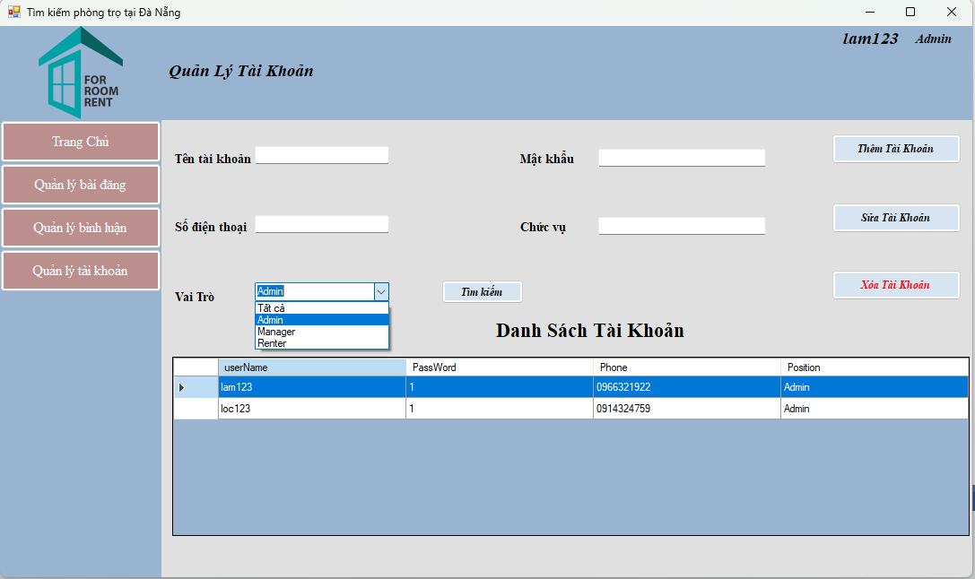

Hình 44. Tìm kiếm tài khoản

Nếu số lượng tài khoản quá lớn, quản trị viên cũng có thể sử dụng chức năng tìm kiếm để tìm kiếm được các khoản thông qua việc chọn các vai trò.

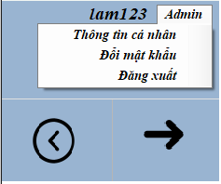

Hình 45. Các nút bổ trợ

Ngoài các chức năng chính ra, hệ thống còn có các nút hỗ trợ các chức năng qua lại giữa các giao diện. Và còn có các Menu để hỗ trợ mở ra các giao diện độc lập khác.

Sau khi sử dụng các chức năng của hệ thống, người dùng có thể đăng xuất ra khỏi hệ thống và dừng việc sử dụng.

# Cài đặt thử nghiệm

* Bảng phân công cài đặt:

|  |  |  |  |
| --- | --- | --- | --- |
| **STT** | **Công việc** | **Người thực hiện** | **Ký tên** |
| 1 | Chọn đề tài | Cả nhóm |  |
| 2 | Phân tích thiết kế hệ thống | Cả nhóm |  |
| 3 | Thiết kế cơ sở dữ liệu | Cả nhóm |  |
| 4 | Thiết kế giao diện | Cả nhóm |  |
| 5 | Thiết kế xử lý | Cả nhóm |  |
| 6 | Cài đặt | Cả nhóm |  |
| 7 | Kiểm tra chương trình | Cả nhóm |  |
| 8 | Viết báo cáo | Cả nhóm |  |

- Tiến độ hoàn thành: 90%

# Tổng kết

## Kết quả đạt được

* Sự phát triển của công nghệ thông tin đã giúp việc tìm kiếm phòng trọ không còn khó khăn như trước nữa. Vấn đề về thời gian, khoảng cách hay các điều kiện không tốt dẫn đến việc bạn không tìm được trọ cho riêng mình đã được ứng dụng này giải quyết.
* Giao diện gần gũi, đem đến cảm giác dễ sử dụng đối với người dùng.
* Các chức năng được hoàn thiện đầy đủ, có thể cung cấp cho người dùng một trải nghiệm tốt nhất có thể.

## Đánh giá ưu, khuyết điểm

### **Ưu điểm**

* Đầy đủ các chức năng cơ bản nhất theo yêu cầu của người dùng.
* Hoạt động tốt và xử lý nhanh.
* Giao diện thân thiện và dễ sử dụng.

### **Khuyết điểm**

* Cơ sở dữ liệu chưa được hoàn chỉnh và chính xác hoàn toàn.
* Cần cải thiện thêm việc tự động làm mới cơ sở dữ liệu. Vì đây là 1 app desktop nên cần có PC để sử dụng, cơ sở dữ liệu vẫn còn nằm ở máy cá nhân nên chưa tự động cập nhật liên tục gây ra sự bất ổn định cho người dùng.

## Hướng phát triển tương lai

* Thiết kế giao diện: Nâng cấp giao diện người dùng của ứng dụng để đảm bảo tính thân thiện, dễ sử dụng và hấp dẫn hơn. Sử dụng các thư viện đồ họa và framework để tạo ra một giao diện đẹp và tương tác tốt hơn cho người dùng.
* Phát triển thành mô hình Client-Server, MVC, sử dụng các công nghệ web hiện nay để phát triển ứng dụng Hỗ trợ tìm kiếm phòng trọ này nhằm mục đích phục vụ cho người dùng một cách tốt nhất. Khi phát triển thành một ứng dụng web thì mọi thứ sẽ được cập nhật tự động, các yêu cầu từ người dùng sẽ được phản hồi nhanh hơn. Tích hợp được nhiều tính năng hiện nay như google map hay có thể hỗ trợ đa ngôn ngữ.

# Tài liệu tham khảo

1. Tài liệu thiết kế và quả trị cơ sở dữ liệu - HUST (Đại học bách khoa Hà Nội)

URL : https://tailieuhust.com/tai-lieu-thiet-ke-va-quan-tri-co-so-du-lieu-hust/

1. Giáo trình Phân tích thiết kế hướng đối tượng - Lê Thị Mỹ Hanh

URL : [OOAD - Slides - EN - v1.6 (sharepoint.com)](https://dutudn-my.sharepoint.com/personal/ltmhanh_dut_udn_vn/Documents/2.%20My%20Works/1.%20My%20Hanh%20-%20Giao%20trinh/3.%20OOAD/LMS/SLides/OOAD%20-%20Slides%20-%20EN%20-%20v1.6.pdf?CT=1716264122162&OR=ItemsView)

**[3]** Giáo trình Cấu trúc dữ liệu và giải thuật – Phan Chí Tùng

URL: <https://dutudn.sharepoint.com/sites/Group_CTDL22Nh12/Class%20Materials/CauTrucDuLieu_LyThuyet.pdf?CT=1703761717635&OR=ItemsView>

**[4]** Giáo trình Lập trình .NET – Nguyễn Hoàng Hà và Nguyễn Văn Trung

URL: https://www.academia.edu/12809199/Gi%C3%A1o_tr%C3%ACnh_Visual_Studio_NET